Запорізький державний медичний університет

Кафедра загальної гігієни та екології

Вступ в гігієну та екологію.
Гігієна повітря

Навчально-методичний посібник

до практичних занять
для студентів медичного факультету

зі спеціальності «Стоматологія»

1 змістовий модуль

Запоріжжя – 2013

ГІГІЄНА ТА ЕКОЛОГІЯ. Навчально-методичний посібник до практичних занять підготовлено згідно матеріалів, розроблених викладацьким складом кафедри загальної гігієни та екології Запорізького державного медичного університету відповідно до Робочої програми навчальної дисципліни «Гігієна та екологія» для студентів II курсу медичного факультету зі спеціальності 7.110106 «Стоматологія».

Авторський колектив:
завідувач кафедри, доцент, к.мед.н. Севальнєв А.І.
доценти: к.мед.н. Сушко Ю.Д., к.мед.н. Торгун В.П., к.мед.н. Кірсанова О.В.
старший викладач, к.мед.н. Соколовська І.А.
асистенти: Федорченко Р.А., Куцак А.В., Шаравара Л.П.

Автори виходили з сучасних вимог до викладання, контролю теоретичних знань, умінь і практичних навичок. В навчальний процес залучено тестування, кредитно-модульну систему, незалежну систему експертної оцінки знань студентів.
Вирішення ситуаційних завдань, задач, вправ та тестів передбачається планом практичних занять з гігієни та екології для студентів II курсу медичного факультету зі спеціальності «Стоматологія».

Навчально-методичний посібник
затверджено на засіданні ЦМК
з гігієнічних дисциплін ЗДМУ
від 2013р. протокол №

Навчально-методичний посібник

до практичних занять з гігієни

та екології затверджено на засіданні _______ 20__ року протокол № __
Вступ
Згідно з Робочою програмою для спеціальності 7.110106 «Стоматологія» навчальна дисципліна «Гігієна та екологія» структурована на 1 модуль, який в свою чергу поділяється на 3 змістові модулі.
На практичних заняттях 1 змістового модуля студенти повинні засвоїти основні навички проведення запобіжного та поточного санітарного нагляду. Оволодіти найбільш поширеними методиками гігієнічних досліджень визначення інтенсивності і профілактичної дози ультрафіолетової радіації, гігієнічної оцінки температури, вологості, атмосферного тиску, напрямку і швидкості руху повітря та радіаційної температури приміщень, визначення концентрації СО₂ та окиснюваності повітря, пилових, хімічних та бактеріологічних забруднень, визначення та гігієнічної оцінки природного і штучного освітлення приміщень різного функціонального призначення.
Навчитися вирішувати ситуаційні задачі, аналізувати результати гігієнічних досліджень, виконувати навчально-дослідницькі, наукові роботи.
Студенти зобов'язані вести протоколи практичних занять, де потрібно зазначати мету дослідження, принцип методу, хід роботи, результати дослідження та формувати висновки. При використанні приладів на практичних заняттях необхідне їх схематичне зображення: зокрема назва приладу, його призначення, принцип роботи, одиниці вимірювання. Результати практичного заняття оформляються у вигляді протоколу (Додаток 1).
По завершенню вивчення всіх тем модуля студенти пишуть самостійну роботу, яку оформляють згідно вимог Порядку оформлення самостійної роботи (Додаток 2).

Додаток 1

Результати роботи оформляються у вигляді протоколу за наступною схемою:

Протокол № Дата

Тема: (назва теми)

Робота №____ Назва роботи

1. Принцип методу дослідження, основні етапи виконання даної роботи. Принцип роботи приладу.
2. Дані, отримані в процесі виконання роботи. Якщо необхідно, виконуються графіки, схеми, малюнки і т.п.
3. Розрахункова частина (при необхідності).
4. Висновок, в якому отримані дані порівнюються з гігієнічними нормативами. Мають бути вказані конкретно оцінювані величини і величини гігієнічних нормативів.
5. Гігієнічні рекомендації.

Підпис викладача
Додаток 2
Порядок оформлення самостійної роботи
Самостійна робота повинна бути оформлена в папці з файлами та включати:
1. Титульний лист, у верхній частині якого вказується:
- найменування університету;
- назва кафедри;
- вчене звання, прізвище, ініціали завідувача кафедри (праворуч).
Посередині аркуша (великими літерами) – назва роботи.
Трохи нижче, праворуч – прізвище, ініціали виконавця, вчене звання, прізвище, ініціали керівника (викладача групи).
Внизу аркуша – місто, де знаходиться ВУЗ, та рік виконання роботи.
2. План роботи.
3. Текст роботи (15-20 сторінок друкарського тексту, вирівняного за шириною, на стандартних аркушах паперу – А-4, шрифт Times New Roman – 14, міжрядковий інтервал одинарний).
Текст повинен бути розділений на параграфи (розділи) згідно плану чи змісту.
В тексті потрібно вказувати (в дужках або у фразі) прізвища авторів та рік видання робіт, які ви аналізуєте, співставляєте чи протиставляєте з роботами інших авторів.
Бажано текст збагатити демонстративним матеріалом (таблиці, графіки, малюнки).
4. Висновки, в яких відображають порівняльну оцінку розглянутих робіт.
5. Список використаної наукової літератури (за останні 5-7 років), оформлений згідно вимог бібліографії (приводиться мовами оригіналів):
- для підручників, монографій, авторефератів дисертацій: автори (прізвище, ініціали), назва роботи, - місто видання; назва видавництва, рік видання - кількість сторінок;
- для статей у журналах, збірниках наукових робіт: прізвища, ініціали авторів (приводять три прізвища «та інші»), назву статті. / назву збірника. - місто, рік видання. - сторінки (від-до).
6. До роботи обов’язково додається електронний варіант.

Керівник (викладач групи) перевіряє роботу, на титульній сторінці виставляє оцінку, вказує недоліки, зауваження.
Оформлену роботу здати викладачеві не пізніше, як за 3 тижні до закінчення семестру.
ТЕМА: Методи гігієнічних досліджень. Біотичні аспекти навколишнього середовища на людину. Санітарно-епідеміологічна служба України, організація та проведення запобіжного та поточного санітарного нагляду. Методи визначення інтенсивності та профілактичної дози ультрафіолетової радіації Використання ультрафіолетового випромінювання з метою профілактики захворювань і санації повітряного середовища.

Навчальна мета
- Оволодіти знаннями про гігієну як наукову дисципліну та санітарію, їх мету, завдання, складові частини, значення знання гігієни для лікарів стоматологічного профілю.
- Засвоїти класифікацію гігієнічних методів і засобів дослідження навколишнього середовища та його впливу на організм і здоров′я.
- Ознайомитися з структурою санітарно-епідеміологічної служби України, шляхами і засобами охорони здоров’я населення, профілактики захворювань.
- Ознайомитись з фізичними характеристиками та біологічними властивостями ультрафіолетової радіації (УФР).

КОНТРОЛЬНІ ПИТАННЯ
1. Профілактичний, як провідний принцип охорони здоров’я населення. Профілактика суспільна та особиста, первинна, вторинна та третинна.
2. Гігієна як наукова дисципліна, її мета, завдання, зміст.
3. Методи гігієнічних досліджень, їх класифікація, характеристика.
4. Методи вивчення стану навколишнього середовища (санітарне обстеження і описання, органолептичні, фізичні, хімічні, біологічні, бактеріологічні методи, їх сутність та застосування в гігієні).
5. Методи вивчення впливу навколишнього середовища на організм і здоров′я людини (експериментальні фізіологічні, біохімічні, гістологічні, гістохімічні, гематологічні, токсикологічні, методи натурного спостереження, клінічні).
6. Відмінні особливості нормування природних факторів навколишнього середовища та антропогенних (техногенних) шкідливих чинників.
7. Принципи гігієнічного нормування, заклади та установи, що його здійснюють. Санітарне та правове законодавство по охороні навколишнього середовища та здоров’я населення.
8. Санітарія, як практичне застосування положень гігієни, санітарних норм і правил, її використання у роботі санітарного лікаря, лікарів інших спеціальностей.
9. Структура санітарно-епідеміологічної служби України. Державний та відомчий, запобіжний і поточний санітарний нагляд.
10. Структура санітарно-епідеміологічних станцій різних рівнів управління (обласних, міських, районних, відомчих), їх завдання, форми роботи.
11. Природа сонячної радіації, основні складові елементи корпускулярної та електромагнітної частини сонячної радіації.
12. Спектральний склад ультрафіолетової частини сонячної радіації на межі з атмосферою і на поверхні Землі (області А, В, С). Озоновий шар атмосфери і його гігієнічне значення.
- Основні види біологічної (біогенної та абіогенної) дії УФР та її особливості для кожної області спектрального складу УФР.
- Методи вимірювання інтенсивності УФР – фізичні, фотохімічні, біологічні, розрахункові.
15 Одиниці вимірювання інтенсивності УФР, що використовуються при цих методах, їх взаємоспіввідношення.
16 Поняття еритемної, фізіологічної, профілактичної дози УФО.
17. Характеристика основних штучних джерел ультрафіолетової радіації. Застосування їх для профілактики «світлового голодування» і захворювань.
18. Порушення здоров′я і захворювання, пов’язані з дефіцитом УФР.
19. Основні симптоми “сонячного голодування” та показання для профілактичного УФО.
20. Надлишкове опромінення людини Сонцем та штучними джерелами УФР. «Озонові дірки» як гігієнічна проблема. УФР як професійна шкідливість.
21. Методи і засоби захисту від надмірного УФ опромінення.

САМОСТІЙНА РОБОТА:
- Оволодіти методами вимірювання інтенсивності УФР.
- Оволодіти методами використання ультрафіолетової радіації для профілактики захворювань та санації повітря приміщень різного призначення стоматологічних закладів.
- Освоїти одиниці вимірювання інтенсивності УФР та розрахунки УФ опромінення (УФО) при різних методах вимірювання.
- Ознайомитися з тематикою і порядком виконання самостійної роботи.

ЛІТЕРАТУРА
- Гігієна та екологія. Підручник/ за ред. В.Г.Бардова. – Вінниця: Нова книга, 2006. – С. 14-34.
- Даценко І.І., Габович Р.Д. Профілактична медицина. – К.: Здоров'я, 2004. – С. 14-17, 24-30, 44-74.
- Габович Р.Д., Познанский С.С., Шахбазян Г.Х. Гигиена. – Киев.: Вища школа, 1983. –С. 5-11, 18-25.
- Даценко І.І., Габович Р.Д. Основи загальної i тропічної гігієни. – К.: Здоров'я, 1995. – С. 6-11.
- Бардов В.Г., Сергета І.В. Загальна гігієна та екологія людини. (Навчальний посібник). – Вінниця: Нова книга, 2002 – С. 7-14.
- Нікберг І.І., Сергета І.В., Цимбалюк Л.І. Гігієна з основами екології.–К.: Здоров'я, 2001. – С. 8-28.
- Лекція.

Гігієна як наукова дисципліна, її мета,
завдання, санітарія
Профілактика – один з основних принципів охорони здоров’я. Найважливішим обов’язком медичних працівників являється проведення заходів по попередженню захворювань у здорових і загострень, ускладнень та рецидивів у хворих.
Під профілактикою розуміють широку систему державних, громадських та медичних заходів, що направлені на збереження та зміцнення здоров’я людей, на виховання здорового молодого покоління, на підвищення працездатності та продовження активного життя.
Розрізняють профілактику суспільну та особисту.
Суспільна профілактика забезпечується державними заходами, зафіксованими в Конституції України,
Основах законодавства України про охорону здоров’я. Ці заходи забезпечують право людини на працю, житло, відпочинок, безкоштовне навчання та лікування, пенсійне забезпечення, тобто на створення таких умов, які дозволяють людині гармонійно розвиватися фізично та духовно, зберігати своє здоров’я, працездатність.
Особиста профілактика включає боротьбу з перенавантаженням нервової та інших систем, порушеннями режиму праці, відпочинку, харчування, гіподинамією, вживанням алкоголю та тютюнопалінням.
Стосовно конкретних видів патології розрізняють профілактику первинну, тобто попередження виникнення захворювання, вплив на механізми, що лежать в основі їх розвитку або ризик-фактори, що сприяють їх виникненню, вторинну, мета якої – попередження прогресування або загострення захворювань, заключається в ліквідації несприятливого впливу факторів навколишнього середовища і в систематичному диференційованному лікуванні хворого, та третинну, метою якої є запобігання рецидивів перенесених захворювань.
Чим більш повно населення буде охоплено заходами профілактики, тим більш здоровим воно буде.
Гігієна – галузь медичних знань, наука про збереження та зміцнення суспільного та індивідуального здоров’я шляхом здійснення профілактичних заходів.
Мета гігієни – збереження і зміцнення здоров’я людей, а за Ендмундом Парксом, «… зробити розвиток людського організму найбільш досконалим, життя найбільш сильним, згасання найбільш уповільненим, а смерть найбільш віддаленою».
Шляхи та засоби досягнення мети гігієни приведені у схемі 1, яку необхідно детально розглянути на занятті.
Основними завданнями гігієни є :
- Вивчення природних та антропогенних факторів навколишнього середовища та соціальних умов, що можуть впливати на здоров’я людини.
- Вивчення закономірностей впливу факторів та умов навколишнього середовища на організм людини або популяції.
- Наукове обґрунтування та розробка гігієнічних нормативів, правил та заходів по
максимальному використанню позитивно впливаючих на організм людини факторів навколишнього середовища та ліквідації або обмеженню до безпечних рівнів несприятливо діючих.
- Використання в практиці охорони здоров’я та народному господарстві розроблених гігієнічних рекомендацій, правил, нормативів, перевірка їх ефективності та вдосконалення.
- Прогнозування санітарної ситуації на найближчу та відалену перспективу з урахуванням планів розвитку народного господарства, визначення відповідних гігієнічних проблем, наукова розробка цих проблем.
Санітарія – це практичне застосування розроблених гігієнічною наукою нормативів, санітарних правил та рекомендацій, що забезпечують оптимізацію умов навчання та виховання, побуту, праці, відпочинку та харчування людей з метою зміцнення та збереження їх здоров’я.
Санітарія забезпечується санітарними та протиепідемічними заходами. Виконавцями санітарних заходів являються державні органи, підприємства, установи та організації, приватні підприємці та фермери, банки та фонди профспілки та інші громадські організації. Розрізняють санітарію шкільну, житлово-комунальну, виробничу та харчову.
Шкільна санітарія – це система контролю за дотриманням санітарних норм, правил та гігієнічних вимог по відношенню до фізичного розвитку та стану здоров’я дітей та підлітків, їх режиму дня, організації навчання, праці, відпочинку, фізичної культури, проектуванню, створенню та експлуатації приміщень, меблів, обладнання в дитячих дошкільних та підліткових закладах.
Житлово-комунальна санітарія забезпечує контроль за проведенням заходів по санітарній охороні атмосферного повітря, води та грунту від забруднення, здійсненням раціонального науково обґрунтованого планування, озеленення, забудови, санітарного благоустрою та санітарного стану населених місць, житлових та громадських будівель, установ просвіти, культури, охорони здоров’я, споруд для спорту та фізичної культури.
Виробнича санітарія являє собою комплекс заходів контролю за дотриманням гігієнічних нормативів факторів виробничого середовища, що забезпечують сприятливі умови праці та попереджують можливість виникнення професійних захворювань, забезпеченням розробки санітарно-технічних та інженерних засобів боротьби з шкідливими для здоров’я умовами праці.
Харчова санітарія являється комплексом заходів контролю за дотриманням гігієнічних вимог при проектуванні, будівництві та експлуатації харчових підприємств та установ, матеріалів та обладнання для них, при розробці рецептури та технології харчових продуктів, при виробництві, консервуванні, транспортуванні, зберіганні та реалізації харчових продуктів, при проведенні заходів по попередженню аліментарних захворювань.

Методи вимірювання УФ радіації
1. Інтегральний (сумарний) потік радіації Сонця вимірюється піранометрами (наприклад, піранометр Янишевського) і виражається в $\frac{\text{мкал}}{{\text{см}}^{2}⋅\text{хв}}$. Сонячна постійна дорівнює 2$\frac{\text{мкал}}{{\text{см}}^{2}\text{.}\text{хв}}$ на границі атмосфери і 1$\frac{\text{мкал}}{{\text{см}}^{2}\text{.}\text{хв}}$ на рівні Землі.
2. Біологічний (еритемний) метод – визначення еритемної дози за допомогою біодозиметра М.Ф. Горбачова (мал. 2.2). Еритемна доза (ЕД) або біодоза – найменший термін УФ опромінення незасмаглої шкіри у хвилинах, після якого через 15-20 годин (у дітей через 1-3 години) з′являється виразне почервоніння шкіри (еритема).
Біодозиметр М.Ф. Горбачова являє собою планшетку з 6-ма отворами (1,5× ×1,0 см), котрі закриваються рухомою пластинкою. Для визначення еритемної дози біодозиметр закріплюють на незасмаглій частині тіла (внутрішня частина передпліччя). Доцільно помітити на шкірі (кульковою ручкою) розташування і номер віконець. Досліджувану ділянку шкіри розташовують на відстані 0,5 м від штучного джерела УФР (після прогріву лампи 10-15 хв.) і відчиняють кожне віконце на 1 хвилину. Таким чином, віконце № 1 опромінюється 6 хв., № 2 – 5 хв., № 3 – 4 хв., № 4 – 3 хв., № 5 – 2 хв., № 6 – 1 хв. В залежності від потужності джерела та інших умов час опромінення і відстань до джерела можуть бути іншими.
Контроль появи еритеми проводять через 18-20 годин після опромінення. Еритемну дозу визначають у хвилинах за номером віконця, де еритема буде найменшою.
Фізіологічна доза складає ¹/₂ - ¹/₄ еритемної, а профілактична – ¹/₈ еритемної дози.
Профілактичну дозу на необхідній для опромінення пацієнтів відстані розраховують за формулою:
$$X={\left(\frac{В}{С}\right)}^{2}⋅А⋅18\text{хв}$$
де: В – відстань від лампи до пацієнта в м;
С – стандартна відстань в м, на якій визначається еритемна доза (0,5 );
А – еритемна доза на стандартній відстані, хв.

Примітка: як відмічено раніш, студенти один у одного на занятті лише опромінюють шкіру через дозиметр Горбачова, на шкірі кульковою ручкою нумерують віконця, а через 18-20 годин самостійно визначають еритемну дозу, розраховують фізіологічну та профілактичну дозу, дані заносять у протокол, про результати роботи звітують на наступному занятті.
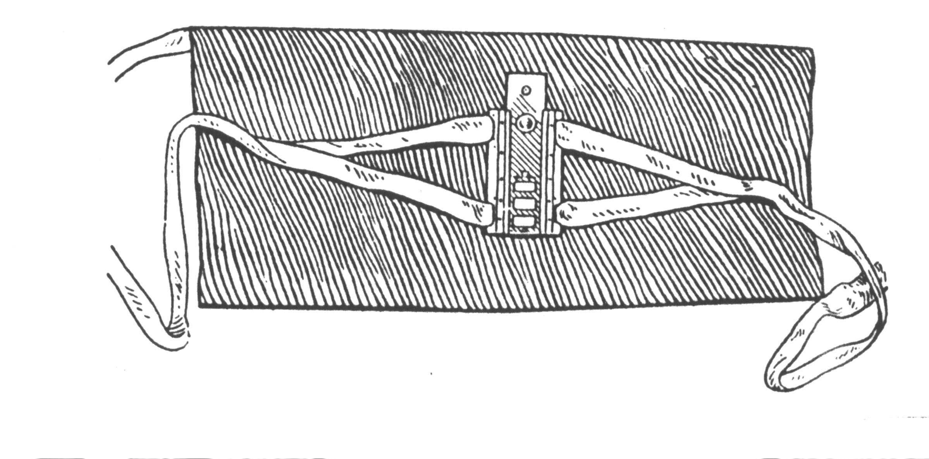
Мал. 2.2. Біодозиметр Горбачова.
3. Фотохімічний (щавлевокислий) метод розроблений З.Н.Куличковою і оснований на розкладанні щавлевої кислоти у присутності азотнокислого уранілу пропорційно інтенсивності та тривалості УФ опромінення її титрованого розчину.
Результат вимірювання виражається у кількості міліграмів розкладеної щавлевої кислоти на 1 см² поверхні розчину, яка опромінювалась. Одній еритемній дозі відповідає 3,7- 4,1 ^{мг}/_{см}² розкладеної щавлевої кислоти, фізіологічній дозі – 1 ^{мг}/_{см}², профілактичній дозі – 0,5 ^{мг}/_{см}².
Інтенсивність ультрафіолетової радіації за цим методом визначається в мг розкладеної щавлевої кислоти на 1 см² поверхні розчину за одиницю часу (доба, година).
Реактиви: 0,1 н. розчин щавлевої кислоти (6,3г на 1л дистильованої води); робочий 0,1 н розчин перманганату калію (3,16г КМnО₄ в 1л дистильованої води): робочий 0,1 н розчин щавлевої кислоти з азотнокислим уранілом (6,3г щавлевої кислоти і 5,02г азотнокислого уранілу в 1л дистильованої води); 6 % розчин сірчаної кислоти (60 мл концентрованої кислоти на 1л дистильованої води).
Порядок дослідження:
- Визначають титр 0,1 н. розчину КМnО₄ точним 0,1 Н розчином щавлевої кислоти (Т). Для цього в колбу для титрування відмірюють 25 мл розчину H₂SO₄, 25 мл 0,1 н. розчину щавлевої кислоти, підігрівають на водяній бані до 70°, титрують із бюретки 0,1 н. розчином КМnО₄ до появи ледь помітного рожевого кольору, не зникаючого на протязі 1 хв. Титр розраховують шляхом ділення кількості мл щавлевої кислоти на кількість мл розчину КМnО₄, використаного на титрування.
- Визначають початковий об′єм розчину КМnО₄ по робочому розчину щавлевої кислоти з уранілом (V₁), який буде опромінюватись. Для цього замість розчину чистої щавлевої кислоти береться 25 мл робочого розчину щавлевої кислоти з азотнокислим уранілом. Титрування проводять аналогічно.
- Експозиція робочого розчину у досліджуваному місці для визначення інтенсивності УФР. В затемнену чорним папером кварцову пробірку з світловим вікном у папері певного розміру наливають 25 мл робочого розчину щавлевої кислоти з азотнокислим уранілом.
Закрита корком пробірка виставляється в штативі на відкритій ділянці для вимірювання УФР Сонця і небосхилу на добу або на певну кількість годин, або ж у відповідному місці під джерелом штучної УФР (лампа ЛЕ-30, ПРК та інші). Після експозиції пробірка зберігається у світлонепроникному футлярі.
Примітка: для прискорення роботи студенти отримують готовий робочий розчин, експонований лабораторією.
- Визначення об’єму розчину КМnО₄ по робочому розчину щавлевої кислоти з азотнокислим уранілом після експозиції (V₂) виконується аналогічно описаному вище. Різниця між початковим об’ємом розчину КМnО₄ і його об’ємом після експозиції робочого розчину щавлевої кислоти показує, скільки щавлевої кислоти розклалось під дією УФР.
Інтенсивність УФР вимірюють в мг розкладеної щавлевої кислоти на 1см² поверхні світлового вікна пробірки за годину.
Розрахунок здійснюється за формулою:
Х = $\frac{(V_{1}−V_{2})⋅T⋅6,3}{S⋅t}$,
де: Т –титр 0,1 н. розчину КМnО₄ по щавлевій кислоті;
V₁ і V₂ – об′єми розчину КМnО₄, витрачені на титрування щавлевої кислоти з азотнокислим уранілом, відповідно, до і після опромінення УФР, мл;
6,3 – кількість мг щавлевої кислоти в 1 мл 0,1 н. розчину;
S – площа світлового вікна кварцової пробірки, см²;
t – термін експозиції пробірки під джерелом УФР, годин (від Сонця) чи хвилин (від штучного джерела УФР).
Примітка. При вимірювані дози УФР результат вимірювання виражають у кількості розкладеної щавлевої кислоти на см² за хвилину (від штучного джерела) чи за годину (від Сонця).
Приклад висновку. Інтенсивність УФР Сонця і небосхилу, за результатами визначення складає 1,3 мг/см² годину розкладеної щавлевої кислоти, що відповідає 0,3 еритемної дози. Людині щодоби потрібно отримати не менше ¹/₈ еритемної дози, для цього вона повинна знаходитись просто неба не менше, ніж 24 хв.

4. Фізичний (фотоелектричний) метод – вимірювання інтенсивності УФ радіації ультрафіолетметром (скорочено – уфіметром). Уфіметр – фізичний прилад з магнієвим (для діапазону 220-290) або сурм’яно-цезієвим (290-340 нм) фотоелементом. Результати вимірювання виражаються в $\frac{\text{мВт}}{м^{2}}$ або $\frac{\text{мкВт}}{{\text{см}}^{2}}$.
У зв’язку з тим, що еритемний ефект різний при різних довжинах хвиль, а найбільший при λ=297 нм, введена еквівалентна цій довжині одиниця – мікроер, тобто 1 мкер =1$\frac{\text{мкВт}}{{\text{см}}^{2}}$ при λ= 297 нм. При інших довжинах хвиль результат вимірювання в $\frac{\text{мкВт}}{{\text{см}}^{2}}$ множать на відносну біологічну ефективність (ВБлЕ) (табл. 1).
Наприклад, інтенсивність УФР, виміряна уфіметром, дорівнює 6 $\frac{\text{мкВт}}{{\text{см}}^{2}}$, з них 4 $\frac{\text{мкВт}}{{\text{см}}^{2}}$ при λ=297 нм, а 2 $\frac{\text{мкВт}}{{\text{см}}^{2}}$ при λ=310 нм. Звідси доза опромінювання складає: 4×1+2×0,03=4,06 мкер. Встановлено, що 1 ЕД=700-1000 мкер; 1 профілактична доза – 100 мкер.
Таблиця 1
Відносна біологічна ефективність УФР різних діапазонів
Довжина хвилі, нм | 320 | 310 | 300 | 297 | 280 | 250 | 180
Відносна біологічна ефективність | 0,01 | 0,03 | 0,5 | 1,0 | 0,75 | 0,43 | 0,18

Аналогічно до викладеного вище, бактерицидний ефект найбільший при довжині хвилі 254 нм, а при інших довжинах хвилі знижується, тому введена одиниця мікробакт.
1 мікробакт = 1$\frac{\text{мкВт}}{{\text{см}}^{2}}$ при λ=254 нм, а при інших довжинах хвилі результат вимірювання в $\frac{\text{мкВт}}{{\text{см}}^{2}}$ множать на коефіцієнт відносної бактерицидної ефективності (ВБцЕ) (табл. 2).
Таблиця 2
Відносна бактерицидна ефективність
Довжина хвилі, нм | 320 | 300 | 280 | 254 | 220 | 180 | 100
Відносна бактерицидна ефективність | 0,02 | 0,08 | 0,45 | 1,0 | 0,84 | 0,76 | 0,74

Існує кілька типів уфіметрів. Нижче приведена інструкція до використання дозиметра УФ радіації автоматичного ДАУ-81 для вимірювання інтенсивності УФР і дози опромінювання .
Дозиметр ДАУ-81 призначений для вимірювання енергії випромінювання в межах до 500 $\text{Вт}/м^{2}$ і дози опромінення в діапазоні від 10 $\text{Дж}/м^{2}$ до 15 $\text{МДж}/м^{2}$ в межах кутів падіння випромінювання ±80°штучними джерелами випромінювання: бактерицидного діапазону УФР-ДБ в спектральній області від 0,22 до 0,28 мкм (обл. С); лампами ЛУФ-40, ЛУФ-80 в спектральній області від 0,32 до 0,40 мкм (видиме світло).
Дозиметр ДАУ-81 складається з блоку вимірювання і перетворювачів: – первинного (УФ-С) з фотоелементом Ф-29, який працює в спектральній області 0,22-0,28 мкм (обл. С); – первинного (УФ-А) з фотоелементом Ф26 з комплектом світлофільтрів УФ і СЗС23, що забезпечують вимірювання в спектральній області 0,32-0,40мкм (обл. А); – первинного (ФАР) з фотоелементом Ф25 з комплектом світлофільтрів СЗС25 і ЗС4, що забезпечують вимірювання в спектральній області 0,38-0,71 мкм (видиме світло).
Підготовка дозиметра до роботи. Підключіть до блоку вимірювання перетворювач первинний, відповідний вибраній спектральній області (С, А чи видимого), а кабель управління джерелом випромінювання (УФ лампою) до системи управління.
Ввімкніть прилад в електромережу. Прилад готовий до вимірювання, якщо при натисканні кнопки «Сеть» стрілка на вимірювальному приладі відхиляється від нуля.
Порядок роботи. Ввімкніть дозиметр, натиснувши кнопку «Сеть».
Ручкою «Уст. 0» встановіть стрілку мікроамперметра на нульову позначку, перед тим натиснувши клавішу перемикача меж випромінювання енергетичної освітлюваності «10» (перетворювач первинний закритий).
Натисніть клавішу «500». Зніміть кришку з первинного перетворювача. Перевірте показники мікроамперметра. Якщо показники становлять менше ¹/₅ шкали, переходьте на більш чутливий режим, послідовно натискуючи клавіші «100», а потім «10».
Встановіть за датчиком необхідну дозу опромінення. Натисніть кнопку «Сброс». На лічильнику повинні встановитися нулі. При досягненні заданої дози (співпадання з показником індикатора дози) спрацьовує звукова сигналізація та поступить сигнал на вимикання джерела випромінювання (УФ лампи). Змініть показання звукового сигналу, знову натисніть кнопку «Сброс». На табло знову засвітяться нулі. Після встановлення необхідної дози опромінення на датчику дозиметр знову готовий до роботи.
Розрахункові методи визначення інтенсивності УФ радіації
Розрахунок еритемного потоку маячного (пересувного) опромінювача ЛЕ-10 проводять за формулою:
ℱ_{опромінювача} = 5,4 ⋅ S ⋅ H/t,
де: ℱ - загальний (сумарний) еритемний потік опромінювача, мер/м² ⋅ хв;
5,4 – коефіцієнт запасу;
S – площа приміщення, м²;
t – тривалість роботи опромінювача, хв;
H – доза профілактичного УФ опромінення, мер/м² ⋅ хв.
Значення H: - при 1 ЕД = 800 мкер $\left(\frac{\text{мкВт}}{{\text{см}}^{2}}\right)$ = 5000 мер/м² ⋅ хв;
  - при ¹/₂ ЕД = 400 мкер $\left(\frac{\text{мкВт}}{{\text{см}}^{2}}\right)$ =2500 мер/м² ⋅ хв;
  - при ¹/₄ ЕД = 200 мкер $\left(\frac{\text{мкВт}}{{\text{см}}^{2}}\right)$ = 1250 мер/м² ⋅ хв;
  - при ¹/₈ ЕД = 100 мкер $\left(\frac{\text{мкВт}}{{\text{см}}^{2}}\right)$ = 625 мер/м² ⋅ хв.
Примітка: Розрахунок доз профілактичного УФ опромінення при проведені сонячних та небесних ванн за допомогою таблиць приведений в наступній темі № 3 «Методика використання УФ випромінювання з метою профілактики захворювань та санації повітряного середовища».
Штучні джерела УФ радіації для профілактичного опромінення – різних конструкцій опромінювачі та фотарії обладнуються еритемними лампами ЛЕ-15, ЛЕ- 30 та інші, які не генерують небажаного короткохвильового УФ випромінювання, коротшого за 285 нм (рис. 1, 2).

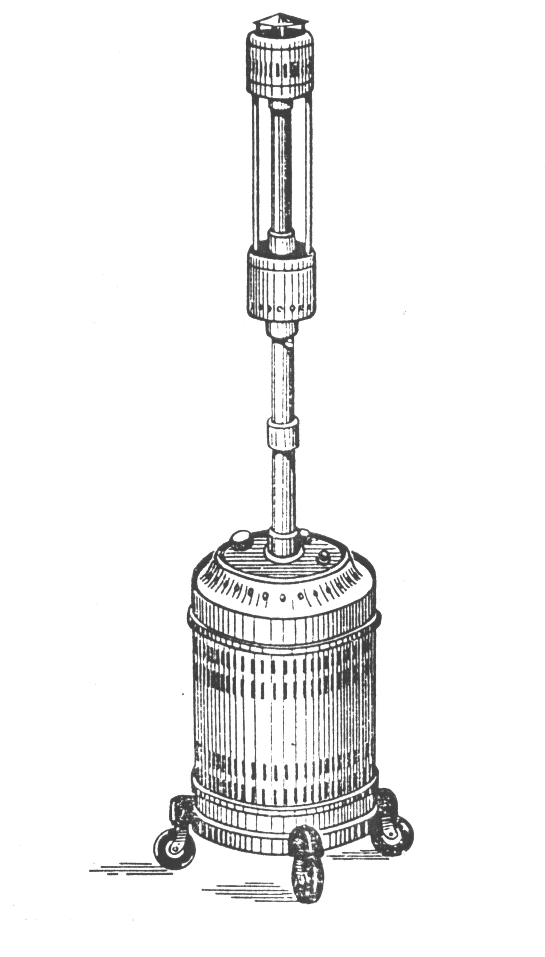
Рис. 1. Маячний випромінювач.

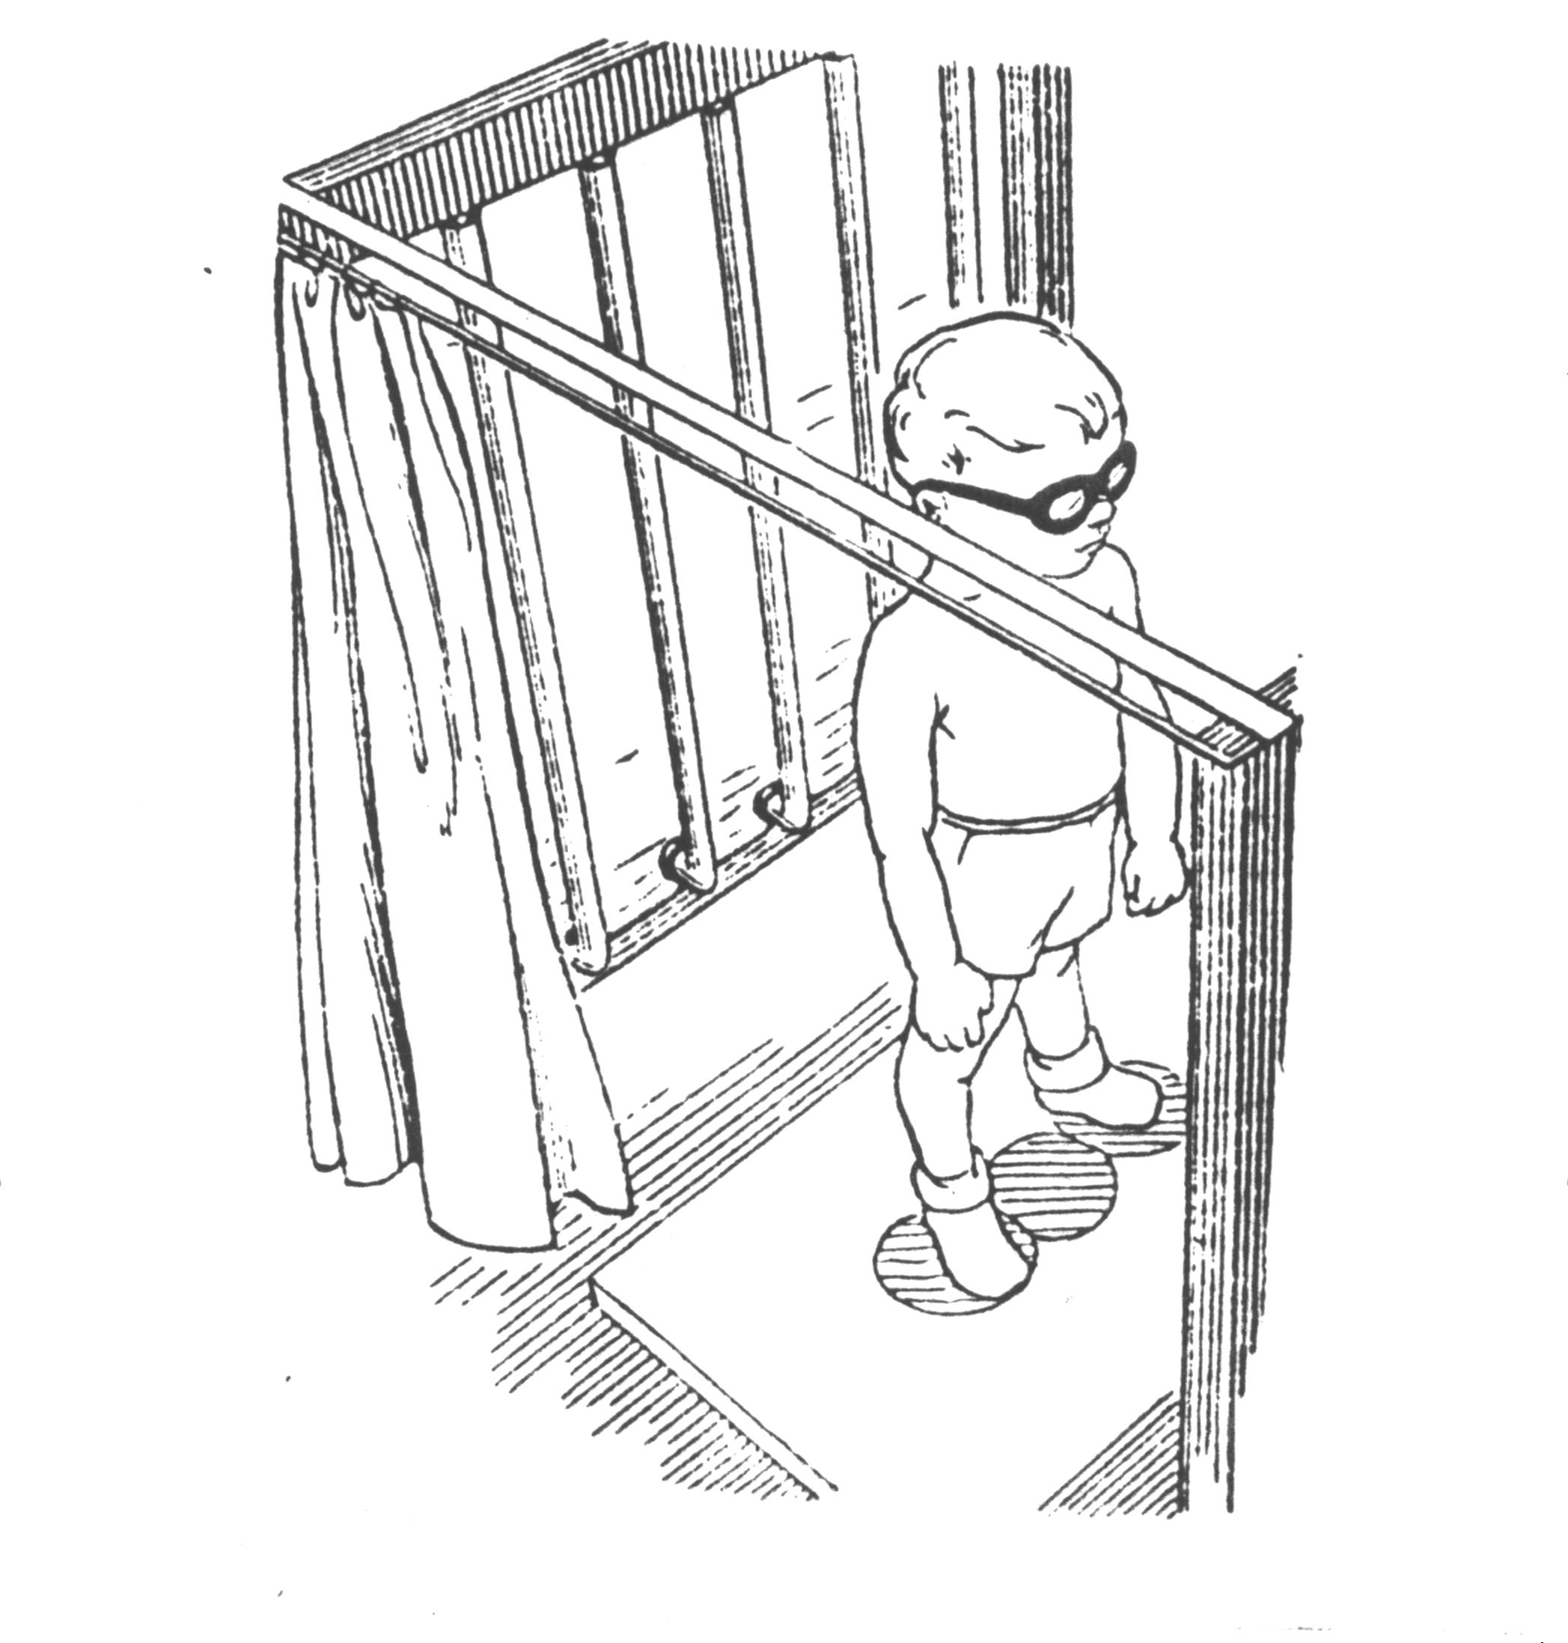

Рис. 2. Фотарій з двохсторонніми рядами еритемних ламп.

Перед опроміненням спочатку визначають еритемну дозу (біодозу), а потім, користуючись табл. 3, визначають відстань і термін профілактичного опромінення.
Таблиця 3
Коефіцієнти для визначення тривалості опромінення при зміні
відстані лампи від місця опромінення
Початкова відстань від лампи, см | Нова відстань, см
Початкова відстань від лампи, см | 100 | 70 | 50 | 40 | 30 | 20
100 | 1,00 | 0,49 | 0,25 | 0,16 | 0,09 | 0,05
70 | 2,04 | 1,00 | 0,51 | 0,32 | 0,18 | 0,12
50 | 4,00 | 1,96 | 1,00 | 0,64 | 0,36 | 0,25
40 | 6,25 | 3,06 | 1,56 | 1,00 | 0,56 | 0,39
30 | 11,10 | 5,44 | 2,77 | 1,77 | 1,00 | 0,69
20 | 16,00 | 7,84 | 4,00 | 2,56 | 1,44 | 1,00

Додаток 2
Оцінка ефективності санації повітря УФ випромінюванням
Для оцінки ефективності санації повітря необхідно провести посів повітря на чашки Петрі з м’ясопептонним чи спеціальним середовищем за допомогою приладу Кротова (рис. 3) до опромінення приміщення. Опромінення виконують за допомогою бактерицидних ламп ЛБ-30 чи ртутно-кварцевих типу ПРК з урахуванням розрахованої експозиції. Після опромінення проводять повторний посів повітря на чашки Петрі. Після інкубації чашок в термостаті на протязі 24 годин при температурі 37°С підраховують кількість колоній, які виросли на обох чашках, засіяних повітрям до та після опромінення.
Оцінка мікробного забруднення повітря проводиться шляхом визначення показника мікробного забруднення повітря – мікробного числа (загальна кількість мікроорганізмів у 1м³ повітря) та кількості гемолітичного стафілокока.
Мікробне число розраховують за формулою: М.ч. = $\frac{А⋅\text{1000}}{T⋅V}$
де: М.ч. – кількість мікробних тіл у 1м³ повітря;
А – кількість колоній на чашці Петрі;
Т – тривалість забору проби повітря, хв.;
V – швидкість пропускання повітря через прилад Кротова, л/хв.
Бактерицидна дія УФР характеризується ступенем ефективності, який показує, на скільки % зменшилась кількість мікроорганізмів, та коефіцієнтом ефективності, який показує у скільки разів зменшилось число мікроорганізмів в тому ж об’ємі повітря (різниця у кількості колоній, які проросли на чашках Петрі, засіяних повітрям до та після опромінення).
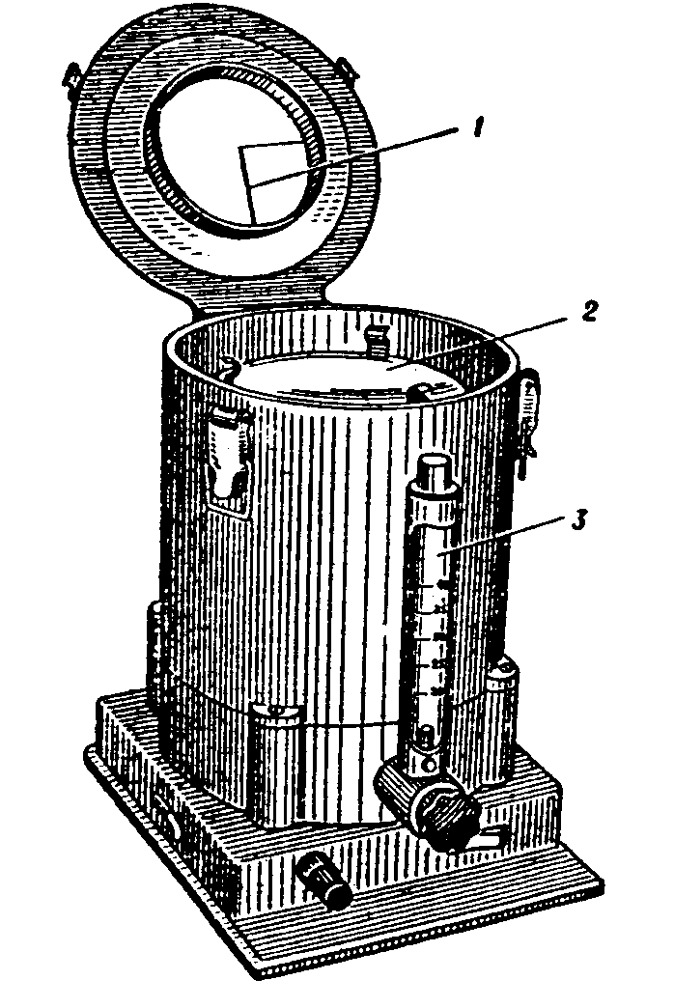
Рис. 3. Прилад Кротова для бактеріологічного дослідження повітря
(1 – клиновидна щілина; 2 – обертальний диск; 3 - реометр).

Санація вважається ефективною, якщо ступінь ефективності становить 80 %, а коефіцієнт ефективності – не менше 5. (Ступінь ефективності – виражене у відсотках відношення різниці між кількістю колоній до санації і після санації до кількості колоній до санації. Коефіцієнт ефективності – число, яке показує, у скільки разів в результаті санації зменшилось число колоній).
Отримане після санації повітря мікробне число порівнюють також з рекомендаціями допустимого бактеріального забруднення повітря закритих приміщень (табл. 4)
Таблиця 4
Орієнтовні показники для оцінки мікробного забруднення
(ступеню чистоти) повітря деяких приміщень
 | Мікробне число, на м³ |  | Характеристика повітря
 | Загальне мікробне число | В т.ч. гемолітичний стрептокок | Характеристика повітря
Житлові приміщення | До 2000 | До 10 | Дуже чисте
Громадські приміщення | 2000-4000 | 11-40 | Досить чисте
Дитячі заклади (дитячі будинки, школи та інш.) | 4000-7000 | 40-120 | Помірно забруднене
Дитячі заклади (дитячі будинки, школи та інш.) | >7000 | >120 | Сильно забруднене
Операційна:
а) до операції | До 500 | Не повинно бути | Чисте
б) після операції | До 1000 | Не більше 3
Перев’язочна:
а) до роботи | До 500 | Не повинно бути | Чисте
б) в кінці роботи | До 2000 | Не більше 3
Маніпуляційна | До 1000 | До16 | Дуже чисте
Маніпуляційна | До 2500 | До 16 | Досить чисте
Лікарняна палата | До 3500 | До 100 | Чисте

Штучні джерела УФР широко використовують також і з лікувальною метою – при ревматизмі, невралгічних болях, шкіряному туберкульозі і, особливо, в хірургічній практиці з метою прискорення загоювання хірургічних, травматичних, бойових, гнійних ран та інших їх ускладнень. Дія УФР на рани складається з її бактерицидних властивостей, здатності до прискорення відторгнення гнійних виділень, стимуляції керато-пластичних функцій шкіри, загальної знеболюючої дії. А тому з цією метою використовують штучні джерела УФР широкого діапазону – типу прямих ртутно-кварцевих (ПРК) ламп.
При дії УФ випромінювання на поверхню рани і одночасному опроміненні здорової зони навколо рани, з якої виходять регенеративні процеси, прискорюється гідратація рани, скорочується період рубцювання та епітелізації, тобто прискорюється загоєння рани.
ТЕМА: Мікроклімат і його гігієнічне значення. Методика визначення та гігієнічна оцінка температури, вологості, атмосферного тиску напрямку і швидкості руху повітря та радіаційної температури приміщень.

НАВЧАЛЬНА МЕТА
- Знати гігієнічне значення фізичних властивостей повітря, поняття про мікроклімат приміщень.
- Оволодіти методикою гігієнічної оцінки мікроклімату приміщень, засвоїти методи визначення температурно-вологісного режиму, швидкості та напрямку руху повітря у навчальній аудиторії, приміщеннях лікувально-профілактичних закладів, житлового, громадського та виробничого призначення.

КОНТРОЛЬНІ ПИТАННЯ
1. Визначення поняття «мікроклімат» і фактори, що його формують.
2. Температура повітря, радіаційна температура, їх гігієнічне значення, методи та засоби вимірювання (термометри, термографи).
3. Вологість повітря, його показники: абсолютна, максимальна, відносна вологість, фізіологічна відносна вологість, дефіцит насичення, фізіологічний дефіцит насичення, точка роси та їх гігієнічне значення.
4. Прилади для визначення вологості повітря, (станційний психрометр Августа, аспіраційний психрометр Ассмана, гігрометр, гігрограф, принципи їх роботи).
5. Фізичні основи руху повітря. Значення сонячної радіації та типу поверхні Землі у виникненні вітрів. Гігієнічне значення руху атмосферного повітря, його вплив на формування клімату, погоди, чистоту атмосфери.
6. Використання панівних напрямків вітрів у запобіжному санітарному нагляді за будівництвом поселень, промислових підприємств, місць відпочинку. «Роза вітрів».
7. Значення руху повітря приміщень в формуванні мікроклімату. Методи та засоби вимірювання напрямку і швидкості руху повітря.
8. Теплова рівновага та теплообмін організму з навколишнім середовищем. Фактори, що визначають теплопродукцію і тепловіддачу. Суб’єктивні та об’єктивні показники теплового стану людини при різному мікрокліматі.
9. Поняття про фізичну та біохімічну терморегуляцію організму. Шляхи та механізми тепловіддачі. Фактори, що визначають тепловіддачу випромінюванням, проведенням, випаровуванням вологи. Механізми тепловіддачі через дихання.
10. Методи вивчення впливу окремих параметрів мікроклімату на організм людини.
11. Охолоджуючий мікроклімат та його вплив на організм людини. Фізіологічні реакції та захворювання, які ним обумовлені.
12. Нагріваючий мікроклімат та його вплив на організм людини. Умови, що призводять до перегрівання. Фізіологічні та патологічні прояви гострого та хронічного перегрівання. Сонячний, тепловий удар. Профілактика перегрівання.
13. Комплексна гігієнічна оцінка сумарних тепловитрат людини через шкіру випромінюванням, конвенцією, випаровуванням в даних умовах мікроклімату та через дихання.
14. Гігієнічні нормативи параметрів мікроклімату для приміщень різного призначення, їх наукові обґрунтування.

Самостійна робота
- Досліджувати температурний статус приміщення шляхом визначення температури повітря спиртними термометрами в 6-9 місцях по вертикалі і горизонталі лабораторії.
- Виходячи з отриманих даних, розрахувати середню температуру повітря в приміщенні. Оцінити температурний статус приміщення по середній температурі і температурному перепаду.
- Визначити абсолютну вологість повітря в приміщенні психрометрами Ассмана і Августа і розрахувати відносну вологість.
- Визначити відносну вологість повітря гігрометром.
- Визначити атмосферний тиск барометром і дати йому гігієнічну оцінку.
- Визначити швидкість руху повітря за межами приміщення крильчатим анемометром.
- Визначити швидкість руху повітря в лабораторії за допомогою кататермометра.
- Підготувати до роботи термограф, барограф і гігрограф. Оцінити отримані результати на послідуючих заняттях.
- Дати гігієнічну оцінку отриманим результатам дослідження параметрів мікроклімату, порівнявши їх з нормативними величинами.
- Дослідження рефлекторної реакції організму на дію холоду.

ЛІТЕРАТУРА
- Гігієна та екологія. Підручник/ за ред. В.Г.Бардова. – Вінниця: Нова книга, 2006. – С. 71-93.
- Даценко І.І., Габович Р.Д. Профілактична медицина. – К.: Здоров'я, 2004. – С. 98-117.
- Габович Р.Д., Познанский С.С., Шахбазян Г.Х. Гигиена. – К.: Вища школа, 1983. – С. 36-37. 40-41.
- Румянцев Г.И., Вишневская Е.П., Козтюва Т.А. Общая гигиена. – М.: Медицина, 1985. – С. 2І3-260, 268-271.
- Минх А.А. Общая гигиена. – М.: Медицина, 1984. – С. 20-29, 50-68.
- Даценко І.І., Габович Р.Д. Профілактична медицина. Загальна гігіена з основами екології. Навч. посі6ник. – К.: Здоров' я, І999. – С. 106-120.
- ГОСТ 12.1.005-88. «Общие санитарно-гигиенические требования к воздуху рабочей зоны».
- СНиП 2.04.05-86. Отопление, вентиляция и кондиционирование. – М., 1988. – С. 64.
- Бардов В.Г., Сергета І.В. Загальна гігієна та екологія людини. (Навчальний посібник). – Вінниця: Нова книга, 2002 – С. 30-37.

Вимірювання середньої температури повітря у приміщенні
Температуру повітря у приміщеннях звичайно вимірюють ртутними або спиртовими термометрами. Термометр залишають у місці вимірювання на 5 хвилин, щоб рідина у резервуарі його набула температури навколишнього повітря, після чого проводять реєстрацію температури. З цією метою можна використовувати аспіраційний психрометр, сухий термометр якого більш точно реєструє температуру повітря, так як резервуар його захищений від впливу променевого тепла.
Для визначення середньої температури повітря на робочих місцях в учбовій аудиторії виконують вимірювання на робочих місцях у трьох точках: біля вікна, посередині кімнати та біля внутрішньої стіни. За цими ж даними можна судити про рівномірність температури у горизонтальному напрямку.
Схеми і всі розрахунки заносять в протокол, складають гігієнічний висновок.
При цьому керуються тим, що оптимальна температура повітря в житлових і учбових приміщеннях, палатах для госпіталізації соматичних хворих повинна бути в інтервалі +18 – +21^{о}С, перепад температури по вертикалі повинен бути не більше 1,5-2,0^{о}С, а по горизонталі – не більш 2,0-3,0^{о}С.
Добові коливання температури визначають за термограмою, яку готує лабораторія за допомогою термографа, і нормуються в межах 6^{о}С.
Критеріями гігієнічної оцінки житлових і громадських приміщень є допустимі та оптимальні норми температури, представлені в табл. 1.
Норми температури повітря робочої зони виробничих приміщень регламентуються Держстандартом 12.1.005-88 «Загальні санітарно-гігієнічні вимоги до повітря робочої зони» у залежності від пори року (холодна, тепла) та категорії робіт (легка, середньої важкості, важка).
Таблиця 1
Допустимі та оптимальні норми температури
Період року | Температура
Період року | Оптимальна | Допустима
Теплий | 20-22^{о}С  23-25^{о}С | Не більше, ніж  на 3^{о}С вище розрахункової температури зовнішнього повітря
Холодний і перехідний | 20-22^{о}С | 18 – 22^{о}С

Так, оптимальні норми температури в холодний період встановлені в межах 21-24^{о}С при виконанні легкої роботи та 16-19^{о}С при виконанні важкої роботи. В теплий період, ці інтервали відповідно 22-25^{о}С і 18-22^{о}С. Допустима максимальна температура в теплий період не більше 30^{о}С, мінімальна в холодний період – 13^{о}С.

Визначення радіаційної температури і температури стін
Для визначення радіаційної температури в приміщеннях використовують кульові термометри, а температури стін – пристінні термометри (рис. 1 а, б)
Кульовий термометр складається з термометра, розміщеного в порожнистій кулі з діаметром 10-15см, покритій шаром пористого пінополіуретану, матеріалу, який має схожі з шкірою людини коефіцієнти адсорбції інфрачервоної радіації. Визначення радіаційної температури також проводиться на рівнях 0,2 і 1,5м від підлоги: Прилад має значну інерцію (до 15 хв.), тому показання термометра знімають не раніше цього строку.
При комфортних умовах мікроклімату різниця в показаннях кульового термометра на рівнях 0,2; 1,5м не перевищує 3^{о}С.

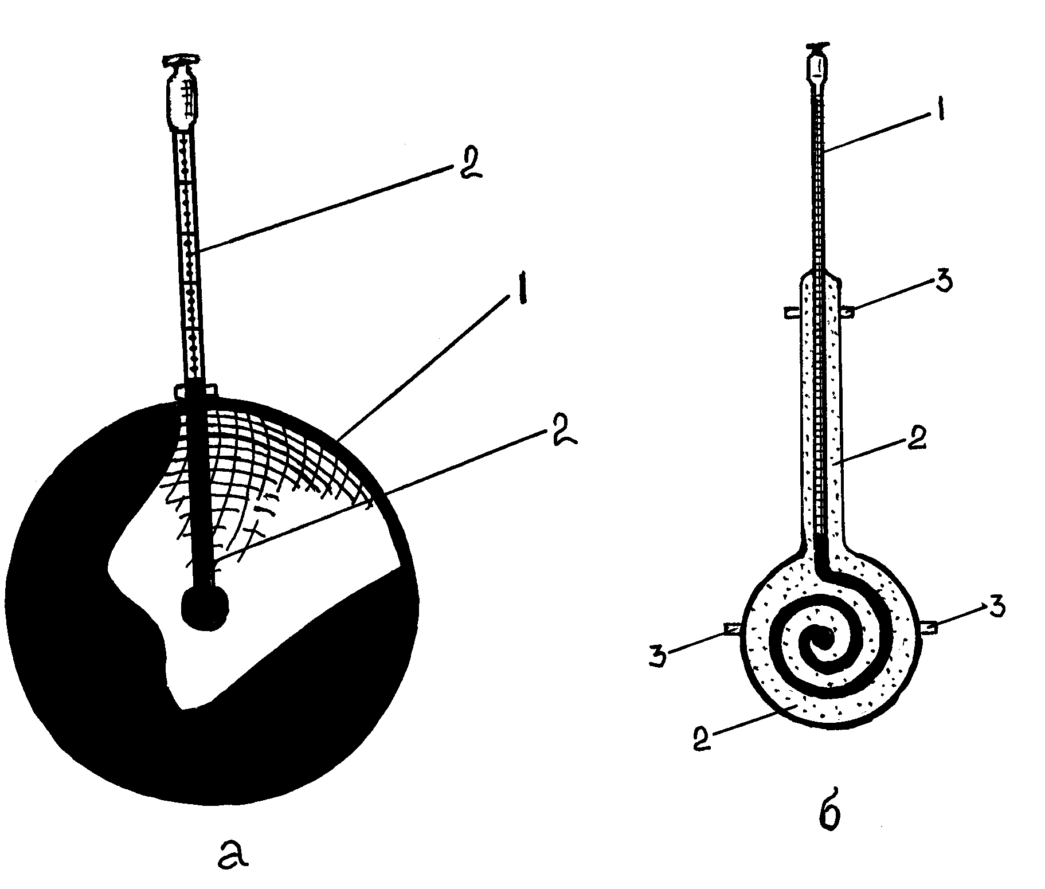
Рис. 1. Термометри для вимірювання радіаційної температури
а – кульовий чорний термометр в розрізі (1 – куля діаметром 15см, покрита матовою чорною фарбою; 2 – термометр з резервуаром в центрі кулі);
б – пристінний термометр з плоским спірально вигнутим резервуаром
(1 – термометр; 2 – базова обкладинка (поролон); 3 – клейка стрічка).

Для різних приміщень рекомендуються приведені нижче величини радіаційної температури (табл. 2).

Таблиця 2

Нормативні величини радіаційних температур для різних приміщень
Вид приміщення | Радіаційна температура, ^{о}С
Житлові приміщення | 20
Учбові лабораторії, класи | 18
Аудиторії, зали | 16-17
Фізкультурні зали | 12
Ванні кімнати, басейни | 21-22
Лікарняні палати | 20-22
Лікарські кабінети | 22-24
Операційні | 25-30

Для визначення температури стін приміщення використовують спеціальні пристінні термометри з плоским, спірально вигнутим резервуаром, який прикріплюють до стіни спеціальною замазкою (віск з добавкою каніфолі) або алебастром. Температуру стін також визначають на рівнях 0,2 і 1,5м від підлоги. В деяких випадках виникає необхідність визначення температури найбільш охолоджених ділянок стін. Високі рівні інфрачервоного випромінювання в гарячих цехах підприємств вимірюють за допомогою актинометрів і виражають в мкал/см² хв.

Визначення вологості повітря за допомогою психрометрів
Визначення абсолютної та відносної вологості повітря станційним психрометром Августа (рис. 2-а). Резервуар психрометра заповнюють водою. Тканину, якою обернено резервуар одного з термометрів приладу опускають у воду з тим, щоб сам резервуар був на відстані – 3см над поверхнею води, після чого психрометр підвішують на штативі в точці визначення. Через 8-10 хвилин знімають показники сухого і вологого термометрів.

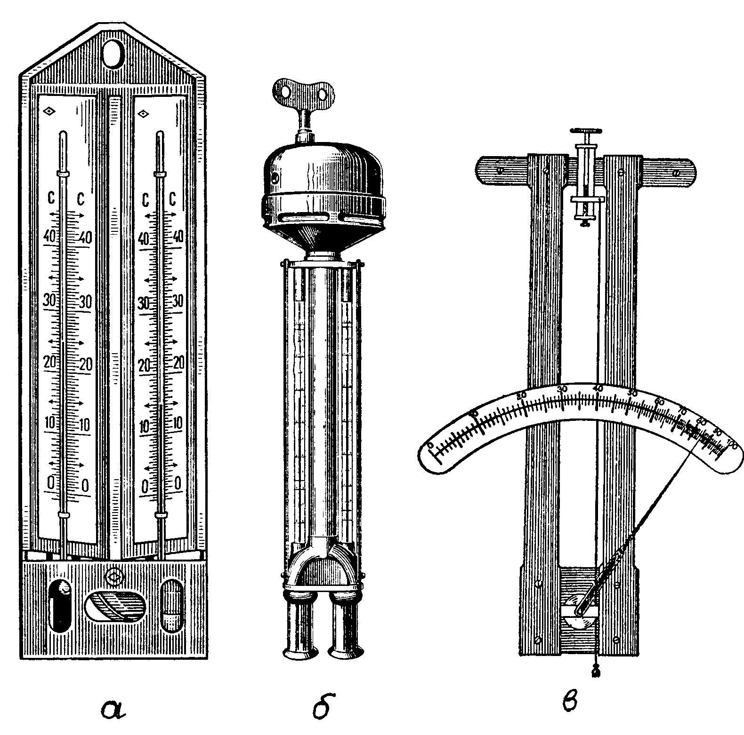

Рис. 2. Прилади для визначення вологості повітря
(а - психрометр Августа; б – психрометр Ассмана; в-гігрометр).

Абсолютну вологість підраховують за формулою Реньо:
А = f – a (t-t₁) B,
де А – абсолютна вологість повітря при даній температурі в мм рт.ст.;
f – максимальний тиск водяної пари при температурі вологого термометра (знаходять у таблиці насичених водяних парів, табл. 3);
а – психрометричний коефіцієнт, який дорівнює 0,0011 для закритих приміщень;
t – температура сухого термометра;
t₁– температура вологого термометра;
В – барометричний тиск у момент визначення вологості (знаходять за показаннями барометра), мм рт.ст.

Відносну вологість розраховують за формулою:
P = $\frac{А⋅\text{100}\text{\%}}{F}$,
де Р – відшукувана відносна вологість, %;
А – абсолютна вологість, мм рт.ст.;
F – максимальний тиск водяної пари при температурі сухого термометра, в мм рт.ст. (знаходять у таблиці насичених водяних парів, табл. 3).
Відносну вологість визначають і за психрометричними таблицями для психрометрів Августа (при швидкості руху повітря 0,2м/с). Її значення знаходять в точці перетину показників сухого і вологого термометрів (табл. 4).
Принцип роботи психрометра оснований на тому, що інтенсивність випаровування вологи з поверхні зволоженого резервуару психрометра пропорційна сухості повітря: чим воно сухіше, тим нижчі показники зволоженого термометра порівняно з сухим у зв’язку з тим, що тепло зволоженого психрометра втрачається на приховане тепло паротворення.

Таблиця 3
Максимальний тиск водяної пари повітря приміщень
Температура повітря, ^{о}С | Тиск водяної пари,  мм рт. ст. | Температура повітря, ^{о}С | Тиск водяної пари,  мм рт. ст.
-20 | 0,94 | 17 | 14,590
-15 | 1,44 | 18 | 15,477
-10 | 2,15 | 19 | 16,477
-5 | 3,16 | 20 | 17,735
-3 | 3,67 | 21 | 18,630
-1 | 4,256 | 22 | 19,827
0 | 4,579 | 23 | 21,068
1 | 4,926 | 24 | 22,377
2 | 5,294 | 25 | 23,756
4 | 6,101 | 26 | 25,209
6 | 7,103 | 27 | 26,739
8 | 8,045 | 30 | 31,843
10 | 9,209 | 32 | 35,663
11 | 9,844 | 35 | 42,175
12 | 10,518 | 37 | 47,067
13 | 11,231 | 40 |  | 53,324
14 | 11,987 | 45 |  | 71,83
15 | 12,788 | 55 |  | 118,04
16 | 13,634 | 100 |  | 760,0

Визначення вологості повітря за допомогою аспіраційного
психрометра Ассмана
Істотним недоліком психрометра Августа є його залежність від швидкості руху повітря, яка впливає на інтенсивність випаровування, а отже і на охолодження вологого термометра приладу.
У психрометра Ассмана (рис. 2-б) цей недолік ліквідовано за рахунок вентилятора, який створює біля резервуарів термометрів постійну швидкість руху повітря 4 м/сек, а тому його показники не залежать від цієї швидкості в приміщенні чи за її межами.
Крім цього, резервуари термометрів цього психрометра захищені від радіаційного тепла за рахунок віддзеркалюючих циліндрів навколо резервуарів психрометра.
За допомогою піпетки змочують батист вологого термометра аспіраційного психрометра Ассмана, заводять пружину аспіраційного пристрою або вмикають в розетку електропровід психрометра з електровентилятором, після чого психрометр підвішують на штатив в точці визначення. Через 8-10 хвилин знімають показники сухого та вологого термометрів.
Абсолютну вологість повітря розраховують за формулою Шпрунга:
A = t – 0,5 ∙ (t - t₁) $\frac{B}{\text{755}}$,
де А – абсолютна вологість повітря, мм рт.ст ;
t – максимальний тиск водяної пари при температурі вологого термометра (знаходять в таблиці насичених водяних парів, табл. 3);
0,5 – постійний психрометричний коефіцієнт;
t – температура сухого термометра;
t₁ – температура вологого термометра;
В – барометричний тиск в момент визначення, мм рт.ст.

Відносну вологість визначають за формулою:
Р = А ⋅ $\frac{\text{100}}{F}$,
де: Р – відшукувана відносна вологість, %;
А – абсолютна вологість, мм рт.ст.;
F – максимальна вологість при температурі сухого термометра, мм рт.ст. (табл. 3).
Відносну вологість визначають і за психрометричними таблицями для аспіраційних психрометрів. Значення відносної вологості знаходять в точці перетину показників сухого і вологого термометрів, табл. 5.
Для визначення відносної вологості повітря використовують також волосяні, або мембранні гігрометри, які показують безпосередньо цю вологість.
Принцип роботи гігрометрів оснований на подовженні знежиреної волосини чи послабленні мембрани при їх зволоженні та навпаки – при висиханні (рис. 2 в).
Таблиця 4
Норми відносної вологості в зоні житлових, громадських і
адміністративно-побутових приміщень (витяг з БНіП 2.04.05-86)
Період року | Відносна вологість, %
Період року | Оптимальна | Допустима
Теплий | 30-60 | 65*
Холодний і перехідний | 30-45 | 65

Примітка:*В районах з розрахунковою відносною вологістю зовнішнього повітря більше 75% допустима вологість – 75%.

Норми встановлено для людей, які знаходяться в приміщенні більше 2 годин безперервно. Дефіцит насичення (різниця між максимальною та абсолютною вологістю повітря) визначають по таблиці насичених водяних парів: від значення максимальної вологості повітря при показниках сухого термометра психрометра віднімають абсолютну вологість повітря, розраховану за формулами Реньо чи Шпрунга.
Фізіологічний дефіцит насичення (різницю між максимальною вологістю повітря при температурі тіла – 36,5°С і абсолютною вологістю повітря) визначають по тій же таблиці насичених водяних парів (табл. 3).
Точку роси (температуру, при якій абсолютна вологість повітря стає максимальною) знаходять по тій же таблиці насичених водяних парів (табл. 3) у зворотному напрямку: за значеннями абсолютної вологості знаходять температуру, при якій ця вологість буде максимальною.
Взаємозалежність різних показників вологості повітря див. на схемі (рис. 3).

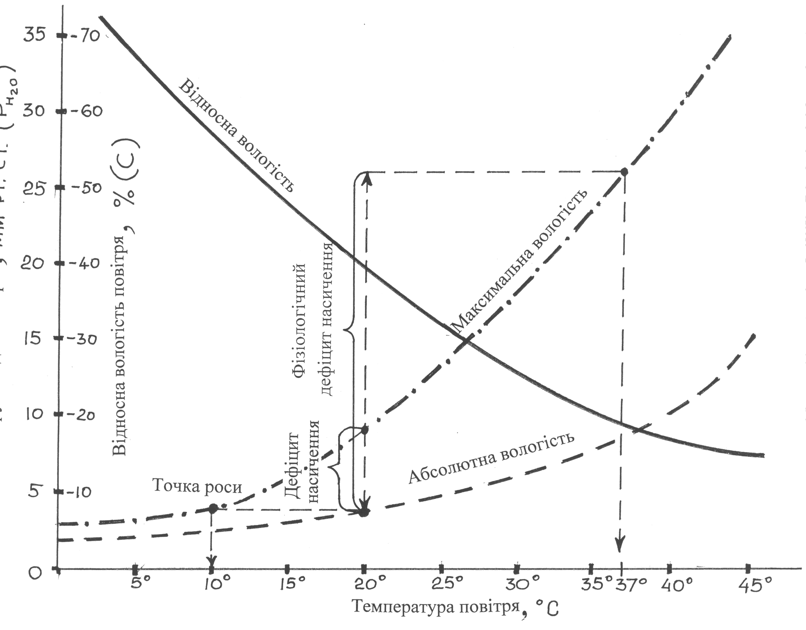

Рис. 3. Взаємозалежність різних показників вологості повітря.

Зі схеми видно, що максимальна вологість з підвищенням температури повітря зростає в геометричній прогресії, а абсолютна – в арифметичній. А тому відносна вологість з підвищенням температури знижується. Таким чином, в холодні пори року кількість вологи у повітрі (абсолютна вологість) істотно нижча, ніж влітку, але вона близька до насиченості (максимальної вологості), і тому відносна вологість в холодні пори року, як правило, висока, а влітку – низька.
Добові коливання температури, вологості повітря та атмосферного тиску визначають за допомогою, відповідно, термографа, гігрографа, барографа (рис. 4).
Атмосферний тиск визначається за допомогою барометра-анероїда, шкала якого градуйована в мм. рт.ст. (рис. 5), або в кілопаскалях.

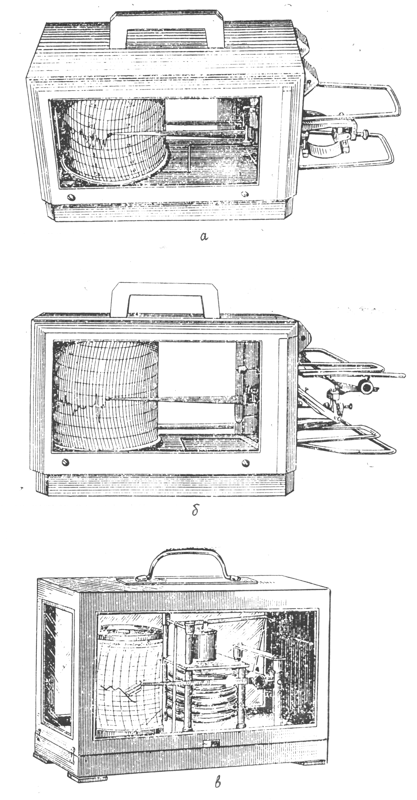

Рис. 4. Самозаписуючі метеорологічні прилади
(а – термограф, б – гігрограф, в - барограф).
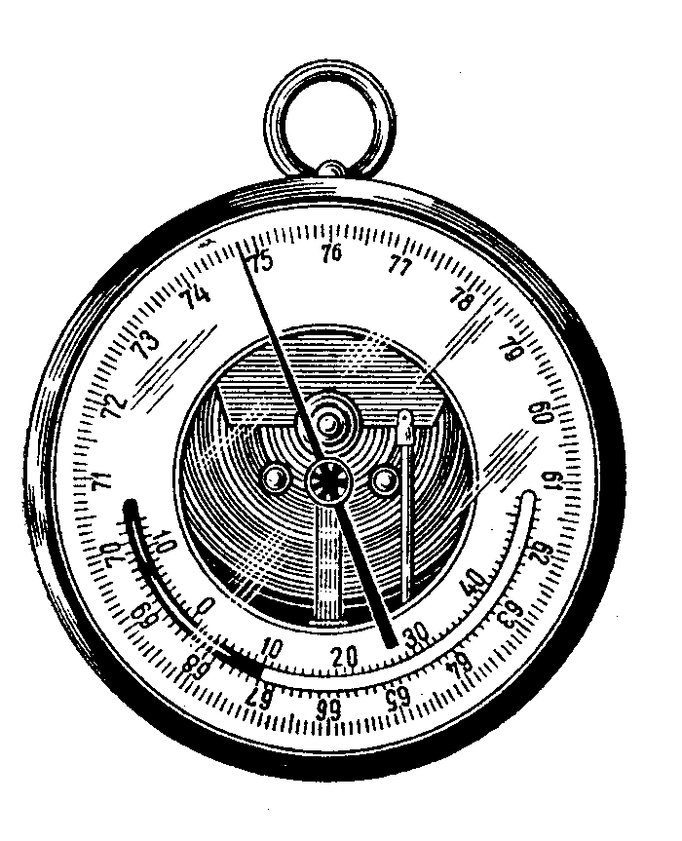
Рис. 5. Барометр-анероїд.

Визначення напрямку руху повітря
Під напрямом вітру розуміють сторону горизонту, звідки віє вітер і позначають румбами – 4 основними (Пн., Пд., Сх., Зх.) і 4 проміжними (Пн-Зх., Пн-Сх., Пд-Зх., Пд-Сх.).
Річну повторюваність вітрів в тій чи іншій місцевості зображають у графічному вигляді «рози вітрів»(рис. 6).
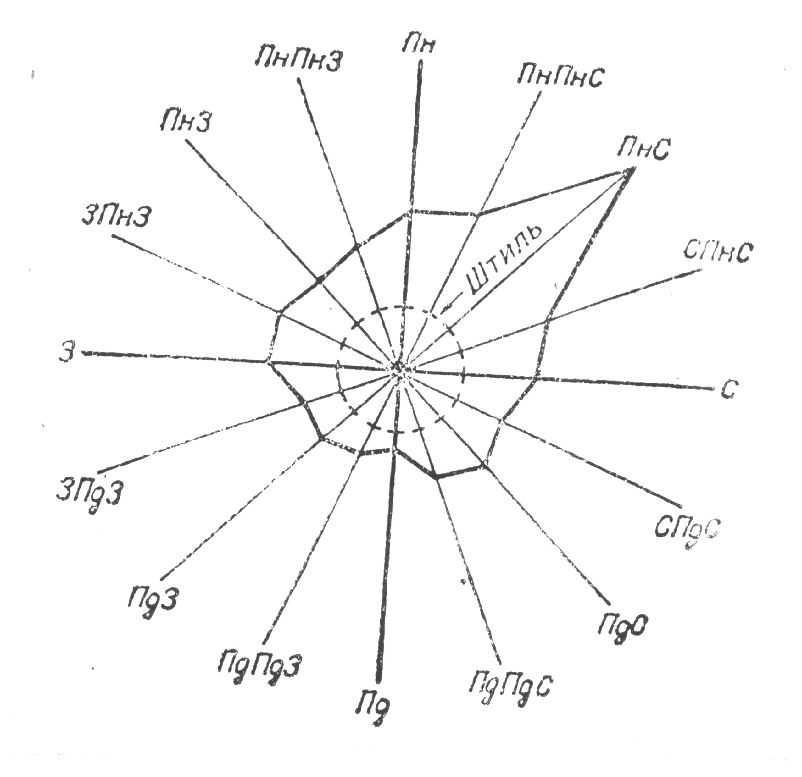
Рис. 6. Роза вітрів.
Для побудови «рози вітрів» на графіку румбів відкладають виражену у відсотках частоту вітрів кожного напрямку і з’єднують ламаною лінією. Штиль позначають колом з радіусом відповідно відсотка штильових днів.
«Розу вітрів» використовують в метеорології, аеро- і гідронавігації, а також у гігієні. В останньому випадку – для раціонального планування, взаєморозміщення об’єктів при запобіжному санітарному нагляді за будівництвом населених місць, промислових підприємств, оздоровчих об’єктів, зон відпочинку.
Напрямок руху атмосферного повітря визначається за допомогою вимпела, (на кораблях), флюгерів різної побудови та тканинного конусу (на аеродромах).
В приміщеннях, де рух повітря надто слабкий, напрямок руху повітря можна досліджувати за допомогою фумігатора (диму, синтезованого тим або іншим засобами) або відхиленням полум’я свічки.

Визначення швидкості руху повітря за допомогою анемометрів
Швидкість руху атмосферного повітря (а також руху повітря у вентиляційних отворах) визначають за допомогою анемометрів: чашечного (при швидкостях від 1 до 50 м/с) і крильчатого (0,5 – 10 м/с) (рис. 7). Робота вертикально встановленого чашечного анемометра не залежить від напрямку вітру; крильчатий анемометр потрібно чітко орієнтувати віссю на напрям вітру.
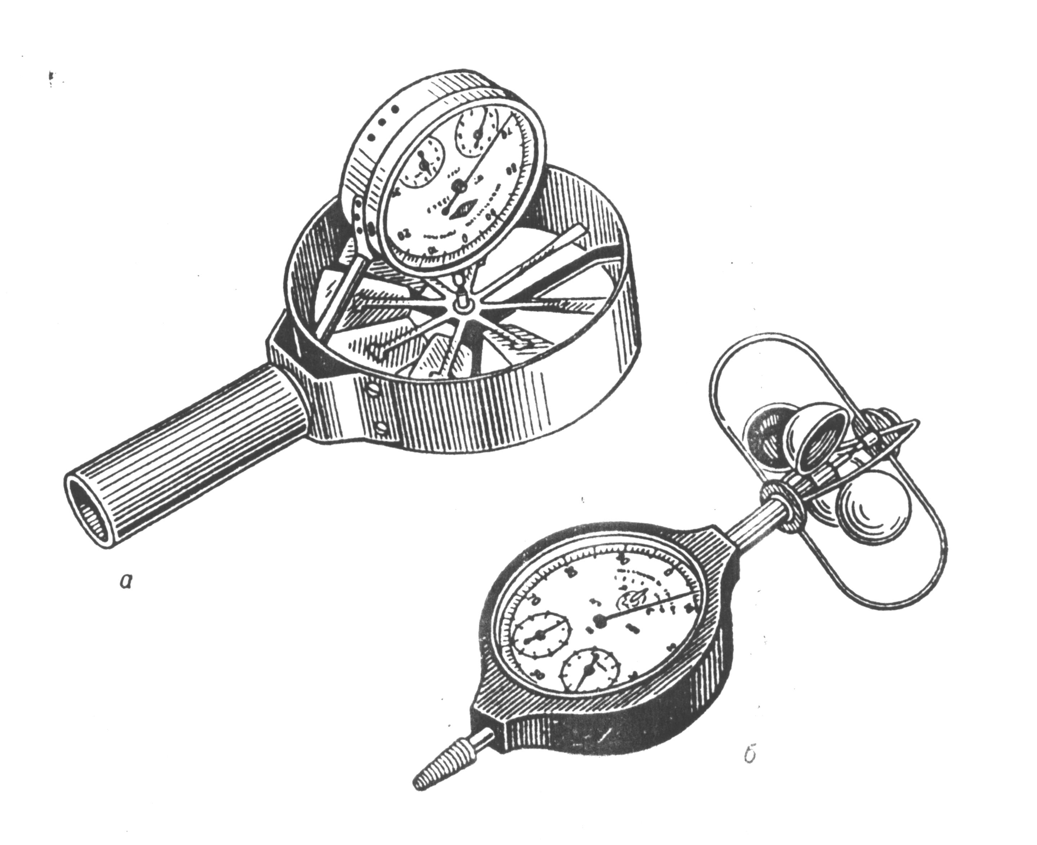
Рис. 7. Анемометри (а – крильчатий, б – чашечний).
Для визначення швидкості руху повітря спочатку записують вихідні показники циферблатів лічильника (тисячі, сотні, десятки та одиниці), відключивши його від турбінки, виставляють анемометр у місці дослідження (наприклад, в створі відкритого вікна, вентиляційного отвору, надворі). Через 1–2 хв. холостого обертання вмикають одночасно лічильник обертів і секундомір. Через 10 хв. лічильник відключають, знімають нові показники циферблатів і розраховують швидкість обертання крильчатки (кількість поділок шкали за секунду – А): А = $\frac{N_{2}−N_{1}}{t}$,
де: N₁ – показання шкали приладу до вимірювання; N₂ – показання шкали приладу після вимірювання; t – термін вимірювання в секундах.
За значенням «А» поділок/сек. на графіку (у кожного анемометра є свій індивідуальний графік згідно заводського номера приладу, що додається до анемометра), знаходять швидкість руху повітря в м/сек.
Для цього за графіком анемометра на осі абсцис знаходять відмітку, відповідну швидкості обертання в об/с, піднімають перпендикуляр до косої лінії графіка, а звідси вліво на осі ординат знаходять значення швидкості руху повітря в м/с.
Таблиця 5
Шкала швидкості руху повітря в балах
Бал | Сила вітру | Швидкість руху повітря, м/с
0 | Штиль (безвітря) | 0,0 – 0,5
1 | Ледь помітний вітерець | 0,6 – 1,7
2 | Дуже слабкий вітер | 1,8 – 3,3
3 | Слабкий вітер | 3,4 – 5,2
4 | Незначний вітер | 5,3 – 7,4
5 | Доволі сильний (свіжий) вітер | 7,5 – 9,6
6 | Сильний вітер | 9,7 – 12,4
7 | Дуже сильний вітер | 12,5 – 15,2
8 | Надзвичайно сильний вітер | 15,3 – 18,2
9 | Буря (шторм) | 18,3 – 21,5
10 | Сильна буря | 21,6 – 25,1
11 | Дуже сильна буря | 25,2 – 29,0
12 | Ураган | 29,0 і більше
Сила вітру визначається за 12-бальною шкалою: від штилю – 0 балів (швидкість руху повітря 0 – 0,5 м/с) до урагану – 12 балів (швидкість руху повітря 30 і більше м/с).Детальніше шкала сили вітрів і швидкості руху повітря наведена вище в табл. 5.

Визначення швидкості руху повітря в приміщеннях
за допомогою кататермометра
Кататермометр дозволяє визначити дуже слабкий рух повітря в межах від 0,1 до 1,5 м/с. Прилад представляє собою спиртовий термометр з циліндричним або кульовим резервуаром. Шкала циліндричного кататермометра градуйована в межах від 35 до 38° С, кульового – від 33 до 40°С (рис. 8.).
Принцип роботи кататермометра полягає в тому, що попередньо нагрітий, він втрачає тепло не лише під дією температури повітря та радіаційної температури, але і під дією руху повітря, пропорційно його швидкості.
Кататермометр призначений для визначення охолоджуючої здатності повітря, на підставі якої і розраховується швидкість руху повітря.
Знаючи цю величину охолодження кататермометра та температуру навколишнього повітря, за емпіричними формулами і за таблицями можна визначити швидкість руху повітря.

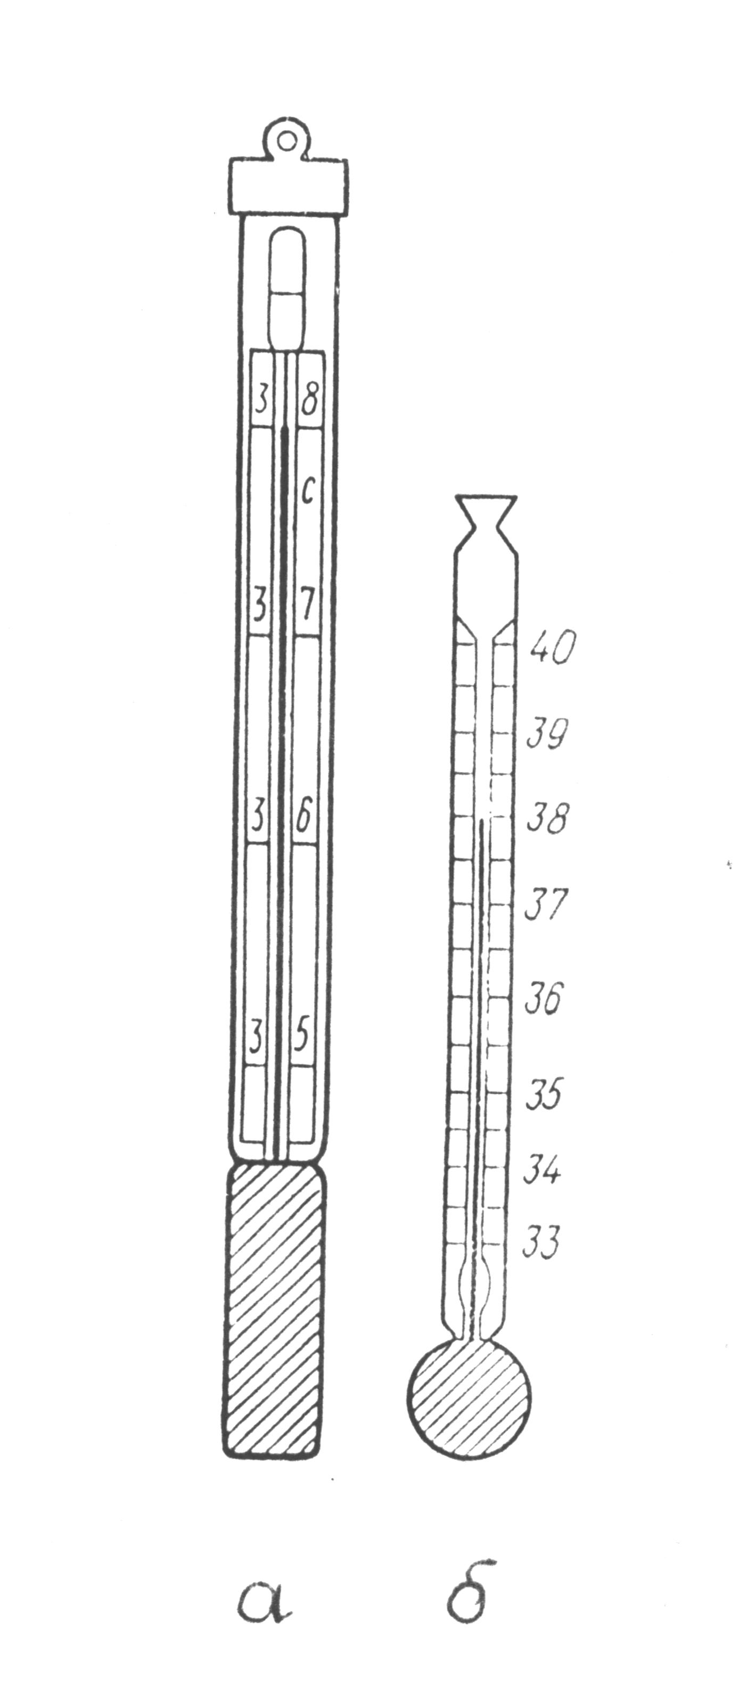

Рис. 8. Кататермометр (а – циліндричний (Хілла); б – кульовий).
Хід роботи: кульовий кататермометр занурюють в посудину з гарячою водою при температурі останньої 65 – 70° С до тих пір, поки зафарбований спирт не заповнить на 1/2-1/3 об’єм верхнього резервуару. Після цього кататермометр насухо витирають і підвішують на штатив в центрі приміщення (або в іншому місці, де необхідно визначити швидкість руху повітря). При визначенні у відкритій атмосфері кататермометр захищають від впливу променевої енергії Сонця. Далі за допомогою секундоміра визначають час в секундах, за який стовпчик опустився від Т₁ до Т₂. Інтервали охолодження кататермометра можна брати від 40° до 33°, тобто такий інтервал, щоб частка від ділення суми $\frac{Т_{1}+Т_{2}}{2}$ дорівнювала 36,5°.
Величину охолодження циліндричного кататермометра та кульового з інтервалом 38 – 35° знаходять за формулою:
Н = ${\frac{F}{а}⋅\text{мкал}}/{{\text{см}}^{2}}⋅с$,
де: Н – охолоджуюча здатність повітря в мкал/см²∙ с;
F – фактор кататермометра – постійна величина, нанесена на тильній стороні шкали, яка показує кількість тепла, втраченого з 1см² поверхні резервуару приладу за час його охолодження з 38°С до 35°С і дорівнює більше 600 мкал/см² (у кульового кататермометра старих випусків – при охолодженні на 1° і знаходиться в межах 200 – 250 мкал/см²);
а – термін в секундах, протягом якого кататермометр охолоджується з 38° до 35°.
При використанні кульового кататермометра старого випуску (у якого фактор градуйований на 1° ≈ 200 – 250 мкал/см²) величину охолодження знаходять за формулою:
Н = $\frac{F}{а}⋅(Т_{1}−Т_{2}{)⋅\text{мкал}}/{{\text{см}}^{2}}⋅с$,
де: Т₁-Т₂ – різниця температур вибраного інтервалу в градусах;
а – час охолодження приладу в секундах.
Для визначення швидкостей руху повітря менше 1 м/с застосовують формулу:
$V={\left(\frac{\frac{H}{Q}−\text{0,20}}{\text{0,40}}\right)}^{2}$,
а для визначення швидкостей більше 1 м/с – формулу:
$V={\left(\frac{\frac{H}{Q}−\text{0,13}}{\text{0,47}}\right)}^{2}$,
де: V – швидкість руху повітря ( м/с ); H – охолоджуюча здатність повітря; Q – (36,5 – t° повітря) – різниця між середньою температурою тіла 36,5° та температурою навколишнього середовища;
0,20; 0,40; 0,13; 0,47 – емпіричні коефіцієнти.
Таблиця 6
Таблиця для визначення швидкості руху повітря за кульовим кататермометром
H/Q | V, м/с | H/Q | V, м/с | H/Q | V, м/с
0,33 | 0,046 | 0,50 | 0,44 | 0,67 | 1,27
0,34 | 0,062 | 0,51 | 0,48 | 0,68 | 1,31
0,35 | 0,077 | 0,52 | 0,52 | 0,69 | 1,35
0,36 | 0,09 | 0,53 | 0,57 | 0,70 | 1,39
0,37 | 0,11 | 0,54 | 0,62 | 0,71 | 1,43
0,38 | 0,12 | 0,55 | 068 | 0,72 | 1,48
0,39 | 0,14 | 0,56 | 0,73 | 0,73 | 1,52
0,40 | 0,16 | 0,57 | 0,80 | 0,74 | 1,57
0,41 | 0,18 | 0,58 | 0,88 | 0,75 | 1,60
0,42 | 0,20 | 0,59 | 0,97 | 0,76 | 1,65
0,43 | 0,22 | 0,60 | 1,00 | 0,77 | 1,70
0,44 | 0,25 | 0,61 | 1,03 | 0,78 | 1,75
0,45 | 0,27 | 0,62 | 1,07 | 0,79 | 1,79
0,46 | 0,30 | 0,63 | 1,11 | 0,80 | 1,84
0,47 | 0,33 | 0,64 | 1,15 | 0,81 | 1,89
0,48 | 0,36 | 0,65 | 1,19 | 0,82 | 1,94
0,49 | 0,40 | 0,66 | 1,22 | 0,83 | 1,98
 |  |  |  | 0,84 | 2,03

Швидкість руху повітря при роботі з кататермометром може бути визначена не лише шляхом розрахунку за формулами але і за допомогою таблиць для кульового кататермометра (табл. 6), після попереднього розрахунку $\frac{Н}{Q}$.
Таблиця 7
Норми швидкості руху повітря в житлових, громадських і
адміністративно-побутових приміщеннях (витяг з БНіП 2.04.05-86)
Період року | Швидкість руху повітря, м/с
Період року | Оптимальна | Допустима
Теплий | 0,2 – 0,3 | 0,5
Холодний і перехідний | 0,2 | 0,2

Таблиця 8
Оцінка швидкості та сили вітру за шкалою Бофорта
Бал | Штифти флюгера | Швидкість вітру, м/с | Характеристика вітру | Візуальна  оцінка
0 | 0 | 0 ... 0,5 | Штиль | Дим підіймається вертикально, листя нерухоме
1 | 0-1 | 0,6 ... 1,7 | Тихий | Порухи флюгера непомітні; напрямок визначається за димом
2 | 1-2 | 1,8 ... 3,3 | Легкий | Відчутні подуви вітру
3 | 2 і 2-3 | 3,4 ... 5,2 | Слабкий | Листя й тонкі гілки рухаються
4 | 3 і 3-4 | 5,3 ... 7,4 | Помірний | Тонкі гілки ворушаться; здіймається пилюка
5 | 4 і 4-5 | 7,5 ... 9,8 | Свіжий | Хитаються тонкі стовбури дерев
6 | 5 і 5-6 | 9,9 ... 12,4 | Сильний | #
7 | 6 | 12,5 ... 15,2 | Дужий | Хитаються стовбури дерев, гнуться великі гілки, проти вітру відчувається опір
8 | 6-7 | 15,3 ... 18,2 | Дуже сильний | Вітер ламає тонкі гілки, утруднює рух
9 | 7 | 18,3 ... 21,5 | Шторм | Вітер завдає великих руйнувань
10 |  | 21,6 ... 25,1 | Сильна буря | #
11 |  | 25,2 ... 29,0 | Дуже сильна буря | #
12 |  | 29 і більше | Ураган | #
Силу вітру (у балах та описово) і швидкість руху атмосферного повітря (в м/с) оцінюють за табл. 8.
Всі результати вимірювання та етапи розрахунку заносять у протокол, після чого надають гігієнічний висновок. При цьому керуються тим, що швидкість руху повітря в приміщеннях, в залежності від їх призначення, повинна знаходитись у межах 0,1 – 0,5 м/с.
ТЕМА: Гігієнічне значення повітряного середовища приміщень, його гігієнічна оцінка (визначення концентрації СО₂ та окиснюваності повітря, пилових, хімічних та бактеріальних забруднень).

НАВЧАЛЬНА МЕТА
- Ознайомитись з факторами та показниками забруднення повітря житлових, громадських та виробничих приміщень.
- Оволодіти методами відбору проб повітря, методикою визначення та оцінки концентрації вуглекислого газу у повітрі, окиснюваності повітря, пилових, хімічних та бактеріологічних забруднень.

КОНТРОЛЬНІ ПИТАННЯ
1. Хімічний склад атмосферного повітря і його вплив на організм людини. Гігієнічне значення азоту, кисню, двоокису вуглецю, вологості повітря.
2. Джерела забруднення атмосферного повітря хімічними забруднювачами (природні, транспортні, виробничі), їх гігієнічне значення. Смог.
3. Джерела забруднення повітря житлових, суспільних, виробничих приміщень, їх гігієнічна характеристика. Окиснюваність повітря та діоксид вуглецю як чутливі непрямі показники антропогенного забруднення людьми повітря.
4. Методи і засоби охорони атмосферного повітря від техногенних забруднень.
5. Мікробне забруднення повітря приміщень (бактерії, віруси, грибки), його роль в передачі респіраторних інфекцій, алергенних захворювань.
6. Санітарний нагляд за чистотою повітря приміщень, населених людьми: визначення окислюваності повітря та концентрації СО₂ як санітарних показників його забруднення продуктами життєдіяльності організму (піт, шкіряне сало, омертвілий епідерміс, пил, мікроорганізми).
7. Діоксид вуглецю як техногенний забруднювач повітря виробничих приміщень, де є горіння, бродіння, гниття (гарячі цехи, овочесховища, оглядові колодязі каналізації, комунікацій).
8. Гранично допустимі концентрації СО₂ в приміщеннях як санітарного показника забруднення повітря продуктами життєдіяльності організму та як забруднювача виробничих приміщень.
9. Визначення концентрації СО₂ у приміщеннях експресним методом Лунге-Цеккендорфа в модифікації Прохорова.
10. Розрахунок мінімального об’єму повітря, необхідного для аналізу хімічного забруднювача у залежності від його ГДК. Приведення об’єму проб повітря до нормальних умов за формулою Гей-Люсака.
11. Природна вентиляція приміщень, її гігієнічне значення та засоби підсилення.
12. Штучна (примусова) вентиляція приміщень (припливна, витяжна, припливно-витяжна), її технічне забезпечення. Кондиціювання повітря, принцип роботи кондиціонера.
13. Необхідний і фактичний об’єми та кратність вентиляції, їх гігієнічне обґрунтування, принцип розрахунку антракометричним (за ГДК СО₂ для населених людьми приміщень) та за ГДК відповідних забруднювачів (для виробничих приміщень) методами.
14. Наукове обґрунтування гігієнічного нормування хімічних забруднювачів атмосферного повітря, повітря робочої зони. Класифікація забруднювачів довкілля за ступенем їх токсичності і небезпечності.

Самостійна робота
1. Визначення концентрації вуглекислого газу в повітрі приміщення за методом Д.В. Прохорова.
2. Визначити об'єм повітря, що надходить в приміщення через відкриту кватирку і розрахувати фактичну кратність повітрообміну.
3. Виробити розрахунок необхідного об'єму повітря на людину в годину за вуглекислим газом, що видихається.
4. Розрахувати необхідну кратність повітрообміну приміщення з врахуванням кількості людей, що знаходиться в ньому.
5. Порівняти фактичну кратність повітрообміну з необхідною кратністю і зробити висновок про ефективність вентиляції приміщення.
6. Вирішення ситуаційних завдань.

ЛІТЕРАТУРА
1. Гігієна та екологія. Підручник/ за ред. В.Г. Бардова. – Вінниця: Нова книга, 2006. – С. 131-137.
2. Даценко І.І., Габович Р.Д. Профілактична медицина. – К.: Здоров'я, 2004. – С. 281-283.
3. Загальна гігієна. Пропедевтика гігієни. / Е.Г. Гончарук, Ю.І. Кундієв, В.Г. Бардов / За ред. С.Г. Гончарука. – К.: Вища школа, 1995. – С. 118-137.
4. Общая гигиена. Пропедевтика гигиєны / Е.И. Гончарук, Ю.И. Кундиев, В.Г. Бардов и др. – К.: Вища школа, 2000. – С. 140-142.
5 Загальна гігієна. Посібник до практичних занять /І.І. Даценко, О.Б. Денисюк, С.Л. Долошицький та ін. / За ред. І.І. Даценко. – Львів: Світ, 1992. – С. 43-48.
6 Га6ович Р.Д., Познанский С.С., Шахбазян Г.Х. Гигиена. – К.: Вища школа, 1983. – С. 45-52, 123-129.
7 Даценко І.І., Габович Р.Д. Профілактична медицина. Загальна гігієна з основами екології. – К.: Здоров'я, 1999. – С. 6-21, 74-79, 498-519, 608-658.
8 СНиП II-33-75. Отопление, вентиляция и кондиционирование воздуха. Нормы проектирования. – М., 1975.
9 Бардов В.Г., Сергета І.В. Загальна гігієна та екологія людини. (Навчальний посібник). – Вінниця: Нова книга, 2002 – С.38-43.
10 Лекція.

Види забруднення повітряного середовища і способи його визначення:
- ерадіоактивні хімічні сполуки у вигляді:
а) пил (хімічний, ваговий, прибори-пилометри, мікроскопічний). Досліджується вагова кількість, хімічний склад, дисперсність, форма частинок;
б) газів і пари (хімічний, газовий хроматографії, спектральний аналіз атомної абсорбції і емісійного, полярографічний, люмінісцентно-спектральний). Досліджується хімічний склад і кількість пилу в м³ повітря.
- онний склад (прилади-іонометри). Досліджується кількість важких і легких аероіонів, а також їх заряд.
- діоактивні хімічні речовини (прилади-радіометри). Досліджується хімічний склад радіонуклідів, вагова кількість і рівень радіоактивності.
- ікроорганізми, віруси, спори грибків (мікроскопічні і вірусологічні методики). Досліджується вигляд мікроорганізмів, їх кількість в одиниці об'єму повітря (м³).
Способи відбору проб повітря для дослідження:
- Одномоментний (відбір невеликих об'ємів в ємкості з різних матеріалів). Застосовується при великих концентраціях забруднення повітря або високої чутливості методу визначення концентрації.
- Аспіраційний (відбір великих об'ємів повітря приладом елекро-аспіратором). Шляхом протягання повітря через поглинювальні середовища або фільтри виробляється виділення хімічної речовини з повітряного середовища з подальшим визначенням хімічного складу і концентрації.
- Седиментаційний (застосовується при дослідженні запиленого повітряного середовища шляхом осадження пилу на поверхні з відомою площею або на наочне скло для визначення дисперсності і структури пилу).

Гігієнічні показники санітарного стану та вентиляції приміщень
1. Хімічний склад атмосферного повітря: азоту – 78,1%; кисню – 21,0%; вуглекислого газу – 0,03-0,04%; інертних газів – 0,7-1,0%; вологи як правило від 40-60% до насичення; пил, мікроорганізми, природні та техногенні забруднення – у залежності від промислового розвитку регіону, типу поверхні (пустеля, заліснення та ін.)
2. Основні джерела забруднення повітря населених місць, виробничих приміщень – викиди промислових підприємств, автотранспорту; пило-, газоутворення промислових підприємств; метеорологічні фактори (вітри) та тип поверхонь регіонів (пилові бурі пустинних місць без зелені).
3. Джерела забруднення повітря житлових приміщень, приміщень комунально-побутового призначення, громадських - продукти життєдіяльності організму людей, які виділяються шкірою та диханням (продукти розкладення поту, шкіряного сала, змертвілого епідермісу, інші продукти життєдіяльності, які виділяються у повітря приміщення пропорційно кількості людей, терміну їх перебування у приміщенні та кількості вуглекислого газу, який накопичується у повітрі пропорційно перерахованим забруднювачам, а тому використовується як показник ступеню забруднення цими речовинами приміщення (тобто, як показник – індикатор цих забруднень).
4. Враховуючи, що через шкіру, дихання виділяються, в основному, органічні продукти обміну речовин, для оцінки ступеню забруднення повітря приміщень людьми було запропоновано визначати інший показник цього забруднення – окиснюваність повітря, тобто вимірювати кількість атомарного кисню, необхідного для окислення органічних сполук в 1м³ повітря за допомогою титрованого розчину біхромату калію К₂Сr₂О₇.
Повітря вважається чистим, якщо цей показник не перевищує 4-6 мг/м³ кисню, витраченого на окислення органічних забруднювачів в одиниці об′єму повітря. В приміщеннях з дуже несприятливим санітарним станом окиснюваність повітря може досягати 20 і більше мг/м³.
5. Концентрація вуглекислого газу в приміщеннях збільшується пропорційно кількості людей та терміну їх перебування в приміщенні, але як правило, не досягає шкідливих для організмів рівнів, проте, як сказано вище, відображає ступінь забруднення повітря іншими продуктами життєдіяльності організму. І лише в замкнутих, недостатньо вентильованих приміщеннях (сховищах, підводних човнах, підземних виробках, виробничих приміщеннях, каналізаційних системах і т.п.) за рахунок бродіння, горіння, гниття кількість вуглекислого газу може досягати концентрацій, небезпечних для здоров′я і навіть життя людини.
Дослідженнями М.П. Бресткіна та ряду авторів встановлено, що підвищення концентрації СО₂ до 2-2,5% не викликає помітних відхилень в самопочутті людини, її працездатності. Концентрації до 4% викликають підвищення інтенсивності дихання, серцевої діяльності, зниження працездатності. Концентрації до 5% супроводжуються задишкою, підсиленням серцевої діяльності, зниженням працездатності. 6% СО₂ сприяє зниженню розумової діяльності, виникненню головного болю, запамороченням, 7% може викликати нездатність контролювати свої дії, втрату свідомості і навіть смерть. 10% викликає швидку, а 15-20% миттєву смерть із-за паралічу дихання.
Для визначення концентрації СО₂ у повітрі розроблено кілька методів, серед яких метод Суботіна-Нагорського з гідроокисом барію, методи Реберга-Винокурова, Калмикова, інтерферометричний. Проте в санітарній практиці найбільш широко використовується портативний експресний метод Лунге-Цеккендорфа у модифікації Д.В. Прохорова.

Визначення діоксиду вуглецю у повітрі експрес-методом
Лунге-Цеккендорфа у модифікації Д.В. Прохорова
Принцип методу базується на продуванні досліджуваного повітря через титрований розчин вуглекислого натрію (або аміаку) в присутності фенолфталеїну. При цьому відбувається реакція Na₂CO₃+H₂O+CO₂=2NaHCO₃. Рожевий у лужному середовищі, фенолфталеїн знебарвлюється після зв’язування CO₂ (кисле середовище).
Розведенням 5,3г хімічно чистого Na₂CO₃ в 100 мл дистильованої води готують вихідний розчин, до якого додають 0,1% розчину фенолфталеїну. Перед аналізом готують робочий розчин розведенням вихідного розчину 2 мл до 10 мл дистильованою водою.
Розчин переносять в склянку, типу дрексельної за Лунге-Цеккендорфом (рис. 1) або в шприц Жане за Прохоровим (рис. 2). У першому випадку до довгої трубки склянки Дрекселя з витонченим носиком приєднують гумову грушу з клапаном чи невеликим отвором. Повільно стискуючи і швидко відпускаючи грушу, продувають через розчин досліджуване повітря. Після кожного продування склянку струшують для повного поглинання CO₂ з порції повітря. У другому випадку (за Прохоровим) у шприц, наповнений 10 мл робочого розчину соди з фенолфталеїном, тримаючи його канюлею догори, набирають повний об’єм повітря і також струшують. Рахують кількість об’ємів повітря, витрачених на знебарвлення розчину. Аналіз повітря проводять в приміщенні та за межами приміщення (атмосферне повітря).
Результат розраховують за зворотною пропорцією на підставі співставляння кількості витрачених об’ємів груш чи шприців та концентрації CO₂ в атмосферному повітрі (0,04%) та у конкретному досліджуваному приміщенні, де концентрація СО₂ невідома. Наприклад, у приміщенні витрачено 10 об’ємів груш, чи шприців, на вулиці – 50 об’ємів.
Звідси, концентрація CO₂ у приміщенні = (0,04 x 50) : 10 = 0,2%
Гранично допустима концентрація (ГДК) CO₂ в житлових приміщеннях різного призначення встановлена в межах 0,07-0,1%, у виробничих приміщеннях, де CO₂ накопичується від технологічного процесу, до 1-1,5%.
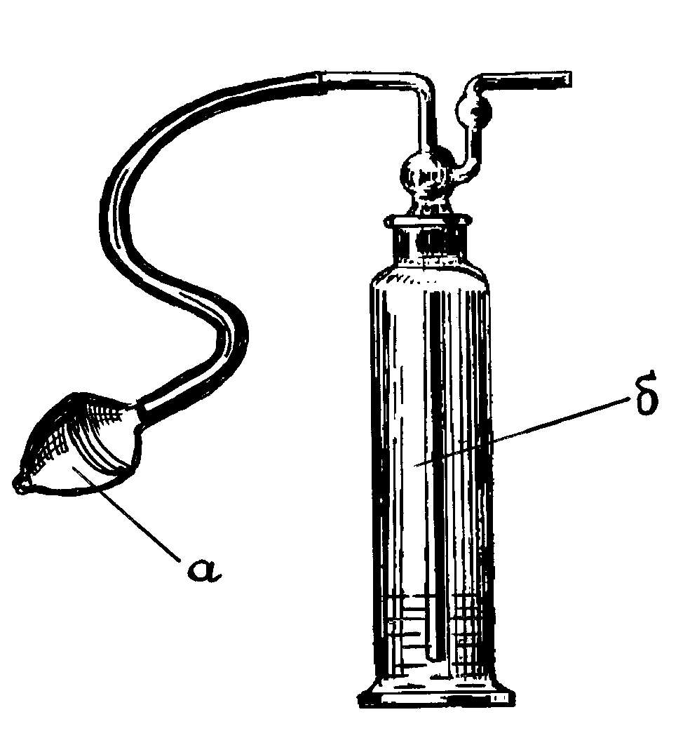
Рис. 1 Прилад для визначення концентрації СО₂ за Лунге-Цеккендорфом
(а – гумова груша для продування повітря з клапаном;
б – склянка Дрекселя з розчином соди з фенолфталеїном).
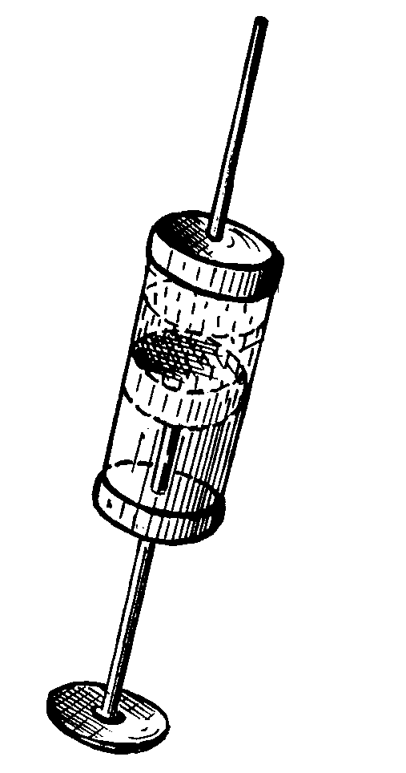
Рис. 2. Шприц Жане для визначення концентрації СО₂ за Д.В. Прохоровим.

Визначення діоксиду вуглецю модифікованим методом Д.В. Прохорова
Принцип методу: при пропусканні через розчин вуглекислого натрію з індикатором фенолфталеїном (розчин має рожеве забарвлення) досліджуваного повітря, відбувається знебарвлення розчину унаслідок його нейтралізації: Na₂CO₃ + H₂O +CO₂ = 2NaHCO₃.
Техніка аналізу: у шприц великої ємкості (20 мл) відбирають 5 мл робочого розчину Na₂CO₃, а потім досліджуване повітря в максимально можливій кількості. Потім енергійним струшуванням (7-8 разів) повітря наводять в контакт з поглиначем, після чого повітря виштовхується і замість нього набирається одна за одною порції досліджуваного повітря і та ж процедура повторюється до повного знебарвлення розчину в шприці.
За кількістю разів відбору повітря шприцом за допомогою табл. 1 визначають вміст діоксиду вуглецю в повітрі даного приміщення:
Таблиця 1
Число разів відбору проб повітря | Вміст СО₂ в %
3 | 0,44
5 | 0,27
7 | 0,23
9 | 0,18
12 | 0,15
15 | 0,13
18 | 0,12
20 | 0,1
25 | 0,08
Вміст СО₂ в повітрі житлових, лікарняних, учбових і службових приміщень на рівні 0,07-0,1% свідчить про чистоту повітряного середовища замкнутих просторів. Перевищення цього показника вказує на забруднення повітря пилом, газами, парами, мікроорганізмами вище за гігієнічні норми.

Методика визначення та гігієнічна оцінка показників
повітрообміну та вентиляції приміщень
Повітря населених людьми приміщень вважається чистим, якщо концентрація CO₂ не перевищує гранично допустимих концентрацій – 0,07% (0,7‰) по Петенкоферу або 0,1% (1,0‰) по Флюге.
На цій підставі розраховується необхідний об’єм вентиляції – кількість свіжого повітря, яке повинно надходити в приміщення, щоб концентрація CO₂ не перевищила приведених нормативів.
Його розраховують за формулою:
V = $\frac{К⋅n}{P−P_{1}}$,
де: V – об′єм вентиляції, м³/годину;
К – кількість СО₂, що виділяє одна людина за одну годину (у спокої 21,6 л/год; уві сні – 16 л/год; при виконанні роботи різної важкості – 30-40 л/год);
n – кількість людей у приміщенні;
Р – гранично допустима концентрація СО₂ в проміллях (0,7 чи 1,0‰);
Р₁ – концентрація СО₂ в атмосферному повітрі в проміллях (0,4‰).
При розрахунку кількості СО₂, яку виділяє одна людина за одну годину, виходять з концентрації її у повітрі, що видихається (4 %), кількості вдихів-видихів за хвилину і за годину (у спокої – 18 вдихів за хвилину х 60 = 1080 та об’єму видихнутого повітря – 0,5л за один видих, що загалом складає:
1080 ∙ 0,5 = 540 л/годину.
За пропорцією: 4л – 100л, х – 540л, кількість видихнутого СО₂ складе:
х = $\frac{\text{540}⋅4}{\text{100}}$ = 21,6 л/годину
При фізичних навантаженнях пропорційно їх важкості та інтенсивності зростає кількість дихальних рухів, а тому зростає і кількість видихуваного СО₂ та необхідний об’єм вентиляції.
Необхідна кратність вентиляції – число, яке показує, скільки разів повітря приміщення повинно замінюватися свіжим повітрям, щоб концентрація СО₂ не перевищувала гранично допустимі рівні.
Необхідну кратність вентиляції знаходять шляхом ділення розрахованого необхідного об’єму вентиляції на кубатуру приміщення.
Фактичний об’єм вентиляції знаходять шляхом визначення площі вентиляційного отвору і швидкості руху повітря в ньому (фрамуга, кватирка). При цьому враховують, що через пори стін, щілини в вікнах та дверях у приміщення проникає об’єм повітря, близький до кубатури приміщення і його потрібно додати до об′єму, що проникає через вентиляційний отвір.
Фактичну кратність вентиляції розраховують діленням фактичного об′єму вентиляції на кубатуру приміщення.
Співставляючи необхідні та фактичні об′єм і кратність вентиляції, оцінюють ефективність обміну повітря у приміщенні.
Таблиця 2
Нормативи кратності обміну повітря в приміщеннях різного призначення
Приміщення | Кратність обміну повітря,год
Приміщення | витяжка |  | приток
БНіП 2.08.02-89 – лікарняні приміщення
Палата дорослих |  | 80м³ на 1ліжко
Передпологова, перев’язувальна |  | 1,5 рази/год |  | 2 рази/год
Пологова, операційна, передопераційна |  | 8 разів/год
Післяпологова палата |  | 80м³ на 1ліжко
Палата для дітей |  | 80м³ на 1ліжко
Бокс, напівбокс |  | 2,5 рази/год в коридор |  | 2,5 рази/год
Кабінет лікаря |  | 1 раз/год |  | 1 раз/год
БНіП 2.08.01-89 – житлові приміщення
Житлова кімната |  |  |  | 3 м³/год на 1м² площі
Кухня газифікована |  |  |  | 90 м³/год
Туалет, ванна кімната |  |  |  | 25 м³/год
ДБН В. 2.2-3-97 – Будинки і споруди навчальних закладів
Клас, кабінет |  | 16м³ на 1 людину |  | 1 раз/год
Майстерня |  | 20м³ на 1 людину |  | 1 раз/год
Спортзала |  | 80м³ на 1 людину |  | 1 раз/год
Вчительська |  |  |  | 1,5 раз/год

Необхідний об’єм і кратність вентиляції покладені також в основу наукового обґрунтування норм житлової площі. Враховуючи, що при закритих вікнах і дверях, як вищезгадано, через пори стін, щілини у вікнах та дверях у приміщення проникає об′єм повітря, близький до кубатури приміщення (тобто, його кратність дорівнює ~ 1 раз/годину), а висота приміщення в середньому дорівнює 3м, норма площі на 1 людину складає:
за Флюгге (ГДК СО₂ = 1‰)
S = $\frac{К⋅n}{(P−P_{1})⋅h}$ = $\frac{\text{21},6⋅1}{(1−0,4)⋅3}$ = 12 м²/людину
Ситуаційне завдання 1:
На стаціонарному пункті одного з районів індустріального міста 4 рази протягом доби відібрані проби повітря для визначення концентрації в ньому сірчистого ангідриду. Відбір першої проби проводився електроаспіратором із швидкістю 10 л/хв протягом 30 хвилин через поглинювальний розчин хлорату калію. Фізичні властивості повітря при відборі: температура 15°С, тиск 750мм.рт.ст., відносна вологість 55%. Вміст сірчистого ангідриду в поглинаючому розчині першої проби складав 0,17 міліграм. Концентрації сірчистого ангідриду в атмосферному повітрі за результатами розрахунків трьох інших досліджень склали відповідно: 0,2 мг/м³, 0,8 мг/м³, 0,1 мг/м³.
Оцінити ступінь забруднення повітряного середовища населеного пункту сірчистим ангідридом, можливий вплив його на здоров'я населення, накреслити заходи профілактики.
Еталон вирішення:
1. Визначити концентрацію забруднення при першому відборі проб. Для цього приведемо об'єм відібраної проби (10 л/хв 30 хв. = 300л) до нормальних умов, використовуючи формулу:
$V_{0}=\frac{V_{1}⋅\text{273}⋅B}{(\text{273}+t)⋅\text{760}}$, де
V₀ – шуканий об'єм повітря при н.у., л
V₁ – відібраний об'єм повітря, л
B – барометричний тиск у момент відбору, мм.рт.ст.
273 – коефіцієнт розширення газів;
t – температура повітря у момент відбору, °С.
760 – нормальний атмосферний тиск на рівні моря, мм.рт.ст.
V₀ = 280,6л
2. Визначити концентрацію (С) забруднення: у 280,6 л виявили 0,17 міліграм сірчистого ангідриду, а в 1000л (м³) ця величина складе:

0,17×1000 л
С= ----------------- = 0,605 мг/м³
280,6л
3. Визначити середньодобову концентрацію сірчистого ангідриду, виходячи з даних однократних відборів: 0,61+0,2+0,8+0,1=0,43 мг/м³
4. Порівнявши величини однократних відборів з величиною максимальної разової ГДК (табл. 3), видно, що в двох випадках наголошується її перевищення в 3 і 4 рази.
Середньодобова концентрація сірчистого ангідриду перевищує ГДК в 8,6 разів, що може понизити резистентність організму і викликати зростання специфічної і неспецифічної захворюваності населення міста. Необхідно понизити концентрацію ангідриду в повітрі населеного пункту до ГДК шляхом очищення викидів промислових підприємств і транспорту, удосконалення технологічних процесів на промислових підприємствах, підвищувати резистентність організму людей даного населеного пункту, проводити якісно і регулярно профілактичні огляди.

Таблиця 3
Гранично допустимі концентрації забруднюючих речовин
в атмосферному повітрі населених місць

№  з/п | Речовини | ГДК, мг/м³
№  з/п | Речовини | Максималь-но разова | Середньо  добова | Клас небезпеки
1 | Азоту двоокись | 0,085 | 0,04 | 2
2 | Аміак | 0,2 | 0,04 | 4
3 | Ангідрид сірчистий | 0,5 | 0,05 | 3
4 | Зважені речовини | 0,5 | 0,15 | 3
5 | Кислота азотна за молекулою НNO₃ | 0,4 | 0,15 | 2
6 | Кислота сірчана за молекулою Н₂SO₄ | 0,3 | 0,1 | 2
7 | Міді окись (у перерахунку на мідь) | - | 0,002 | 2
8 | Пил неорганічний, такий, що містить SiO₂ в %:  вище 70 (динас і ін.)  70 –20 (шамот, цемент і ін.)  нижче 20 (доламає і ін.) | 0,15  0,3  0,5 | 0,05  0,1  0,15 | 3  3  3
9 | Ртуть металева | - | 0,0003 | 1
10 | Сажа | 0,15 | 0,05 | 3
11 | Свинець і його сполуки, окрім тетраетил свинцю (у перерахунку на свинець) | - | 0,0003 | 1
12 | Сірководень | 0,008 | - | 2
13 | Вуглецю окись | 5 | 3 | 4
14 | Фенол | 0,01 | 0,003 | 2
15 | Формальдегід | 0,035 | 0,003 | 2

Ситуаційне завдання 2:
У палаті терапевтичного відділення стаціонару відібрана проба повітря для визначення ступеню його чистоти. Відбір двох проб проводиться електроаспіратором із швидкістю 20 л/хв протягом 30 хвилин через фільтр і через розчин перманганату калію. Третя проба відбиралася приладом Кротова із швидкістю 15 л/хв протягом 10 хв. Фізичні властивості повітря при відборі: температура 20°С, відносна вологість 45%, атмосферний тиск 765мм.рт.ст.
При відборі першої проби повітря на запилену вага фільтру до відбору складала 187 мг, а після відбору 187,1 мг. На окислення другої проби повітря (визначення окислюваності) було потрібно 6 мг О₂. Після термостатування живильних середовищ з посівом повітря третьої проби (визначення мікробного забруднення) зросло 570 колоній мікроорганізмів, з них гемолітичного стрептокока – 8.
Оцінити ступінь чистоти повітряного середовища палати, накреслити заходи поліпшення якості повітря.
Еталон вирішення:
1. Визначаємо об'єми відібраних проб повітря, приведені до нормальних умов, аналогічно рішенню першої задачі (п. 1). Вони складають: у першій і другій пробі – 562,7 л, в третій пробі- 140,7 л.
2. Визначаємо концентрацію пилу в повітряному середовищі палати: у 562,7 л міститься пилу:0,1 мг (187,1–187,0),а в 1000л (м³) міститься 0,18 мг.
3. Визначаємо окислюваність повітряного середовища: на окислення пари хімічних сполук, що містяться в 562,7л було потрібно 6 мг О₂, а на 1000л буде потрібно 10,7 мг, тобто окислюваність складає 10,7 мг/м³.
4. Визначаємо бактерійну забрудненість повітря: у 140,7л виявилося 570 мікроорганізмів, а в 1000л їх вміст 4050. Таким чином, мікробне число дорівнює 4050, гемолітичного стрептокока у т.ч. 56,9. Таким чином, з концентрації пилу, окислюваності і мікробного забруднення повітря можна стверджувати, що приміщення слабо забруднене (табл. 4).
Необхідне регулярне провітрювання палат, вологе прибирання із застосуванням дезинфекційних засобів, дотримання особистої гігієни пацієнтами і персоналом, дотримання лікарняного режиму.
Таблиця 4
Показники ступеню чистоти повітря закритих приміщень
Ступінь  чистоти  повітря | Вміст СО₂,  (%) | Окислюва-ність  О₂,(мг/ м³) | Мікробне число  (у м/о в м³) | Гемолітичний стрептокок  (у м/о в м³) | Концентрація пилу  (у мг/м³)
Чисте | 0,05 | 4 | до 2000 | до 10 | менше 0,1
Задовільно чисте | 0,1 | 6 | 2000-4000 | 11-40 | 0,1-0,14
Слабо забруднене | 0,15 | 10 | 4000-7000 | 40-120 | 0,15
Сильно забруднене | Більше  0,15 | 20 | 7000 і більш | більше 120 | більше 0,15

Ситуаційне завдання 3:
Площа 4-х ліжкової палати 30м², висота 3,5м. Кратність повітрообміну 1,4. Оцінити ефективність вентиляції палати.
Еталон рішення:
Для визначення необхідної кратності повітрообміну:
а) визначити об'єм повітря в палаті:30 м² х 3,5м = 105м³;
б) визначити необхідну кратність повітрообміну для 4 хворих за вуглекислотою, що видихається, застосовуючи формулу:
$К=\frac{C⋅n}{(\text{1‰-0,3‰})⋅y}=\frac{\text{22},6л/ч⋅4}{(\text{1-0,3})⋅{\text{105 м}}^{3}}=\frac{\text{90},4}{0,7⋅\text{105}}=\frac{\text{90},4}{\text{73},5}=1,\text{23}$,
де С — кількість літрів СО₂, що видихається людиною за 1 годину (22,6 л/г); n — кількість людей в приміщенні;
1‰ — допустимий вміст СО₂ в промилях (мл/л) або (л/м³);
0,3‰ — вміст СО₂ в чистому атмосферному повітрі в ‰ (промилях);
в — кубатура приміщення (м³).
Висновок: кратність повітрообміну - 1,4 р/год є достатньою, оскільки має бути не менше 1,23.

ТЕМА: Методика визначення і гігієнічна оцінка природного та штучного освітлення приміщень різного функціонального призначення.

НАВЧАЛЬНА МЕТА
Оволодіти методиками гігієнічної оцінки природного та штучного освітлення у приміщенні з метою розробки та обгрунтування гігієнічних рекомендацій щодо його покращення.

КОНТРОЛЬНІ ПИТАННЯ
1. Фізична природа та гігієнічне значення природного освітлення. Основні світлотехнічні величини (сила світла, світловий потік, спектр, освітленість, яскравість та інші). Одиниці їх вимірювання.
2. Гігієнічні вимоги до природного освітлення приміщень. Зовнішні та внутрішні фактори, які впливають на рівень природної освітленості приміщень. Показники та нормативи природного освітлення приміщень різного призначення.
3. Методика оцінки природного освітлення приміщень геометричними методами при запобіжному і поточному санітарному нагляді (визначення світлового коефіцієнта, кута падіння, кута отвору, коефіцієнта заглиблення приміщення)
4. Методика оцінки освітлення приміщень світлотехнічним методом. Вимірювання освітленості люксметром. Визначення фактичного коефіцієнта природного освітлення при запобіжному (метод Данилюка) та поточному санітарному нагляді.
5. Гігієнічне значення штучного освітлення для побуту, відпочинку, виробничої діяльності населення.
6. Вплив штучного освітлення на працездатність, функціональний стан ЦНС, на функції зору (гострота зору, контрастна чутливість, швидкість зорового сприйняття, стійкість ясного бачення, кольорового розпізнання, адаптації, акомодації, критичної частоти миготіння).
7. Порівняльна гігієнічна характеристика різних джерел штучного освітлення (переваги та недоліки ламп розжарювання і люмінесцентних ламп).
8. Основні показники освітлення та фактори, які впливають на рівень освітленості. Типи освітлювальної арматури.
9. Розрахунок штучного освітлення приміщень методом «Ватт», його основні етапи.
10. Гігієнічне значення та методика визначення рівномірності та яскравості освітлюваної поверхні.
11. Основні документи та нормативи, що регламентують штучне освітлення приміщень та інших об’єктів різного призначення.

Самостійна робота
1. Показники природного та штучного освітлення і його вплив на функції зорового аналізатора.
2. Використовувати УФР для профілактики захворювань та санації повітря в лікувально-профілактичних, дитячих закладах та на виробництві.
3. Розраховувати профілактичну дозу і вибирати режим УФ опромінення.
4. Користуватися приладом Ю. Кротова для засівання проб повітря з метою визначення мікробного забруднення та оцінювати ефективність санації повітря УФР за даними підрахунку колоній на м’ясо-пептонному агарі (МПА) в чашці Петрі до і після опромінення повітря УФР.
5. Визначати і оцінювати геометричні показники природного освітлення приміщень.
6. Вимірювати, оцінювати освітленість люксметром та визначати коефіцієнт природного освітлення (КПО) приміщень і давати їм гігієнічну оцінку.
7. Оцінювати режим інсоляції приміщень.
8. Вимірювати рівень освітленості, яскравості та інших показників інструментальними та визначати розрахунковими методами.
9. Давати комплексну гігієнічну оцінку штучного освітлення приміщень та робочих місць з врахуванням характеру зорової роботи та призначення приміщень.
10. Складати обґрунтовані висновки та рекомендації щодо оптимізації штучного освітлення приміщень.

ЛІТЕРАТУРА
- Гігієна та екологія. Підручник/ за ред. В.Г. Бардова. – Вінниця: Нова книга, 2006. – С. 34-42, 51-70.
- Даценко І.І., Габович Р.Д. Профілактична медицина. – К.: Здоров'я, 2004. – С. 98-106, 278-281, 445-446.
- Минх А.А. Методы гигиенических исследований. – М.: Медицина. 1971. – С. 29-31.
- Загальна гігієна. Посібник до практичних занять /І.І. Даценко, О.Б. Денисюк, С.Л. Долошицький та ін. / За ред. І.І. Даценко. – Львів: Світ, 1992. – С. 48-52.
- Габович Р.Д., Познанский С.С., Шахбазян Г.Х. Гигиена. – К.: Вища школа, 1983. – С. 31-36.
- Даценко І.І., Габович Р.Д. Профілактична медицина. Загальна гігієна з основами екології. – К.: Здоров'я, 1999. – С. 97-106, 304-308, 474.
- СНиП II-4-79. Строительные нормы и правила. Естественное и искусственное освещение. Нормы проектирования. – М., 1980, С. 20-25.
- Бардов В.Г., Сергета І.В. Загальна гігієна та екологія людини. (Навчальний посібник). – Вінниця: Нова книга, 2002 – С. 15-22, 23-29.
- Лекція.

Методика визначення показників природного освітлення приміщень
Дані описового характеру:
1. Зовнішні фактори, від яких залежить природне освітлення приміщень:
- географічна широта місцевості, клімат (кількість хмарних днів та світловий клімат) місцевості;
- сезон року та години дня, коли експлуатується приміщення, наявність затінюючих об’єктів (будівель, дерев, гір).
2. Внутрішні фактори:
- найменування та призначення приміщень;
- орієнтація вікон за сторонами горизонту, поверх;
- вид природного освітлення, тобто розміщення світлових пройомів, (одностороннє, двостороннє, верхнє, комбіноване);
- кількість вікон, їх конструкція (однорамні, дворамні, спарені);
- якість та чистота скла, наявність затінюючих предметів (квітів, фіранок);
- висота підвіконня, відстань від верхнього краю вікна до стелі;
- яскравість (відбиваюча здатність) стелі, стін, обладнання та меблів.
Від перерахованих факторів залежить також інсоляційний режим приміщень (тобто тривалість прямого сонячного освітлення) і в першу чергу – від орієнтації вікон за сторонами горизонту. За гігієнічними нормативами тривалість інсоляції житлових, навчальних та їм подібних за призначенням приміщень повинна бути не меншою 3 годин.
Оцінка природного освітлення приміщень геометричним методом:
1. Визначення світлового коефіцієнта (відношення площі заскленої частини вікон до площі підлоги, виражене простим дробом):
- вимірюють сумарну площу заскленої частини вікон S₁, м²;
- вимірюють площу підлоги, S₂ м²;
- розраховують світловий коефіцієнт –
СК = S₁ : S₂=1 : n
(n розраховують діленням S₂ на S₁ і округляють до цілої величини).
Таблиця 1
Норми природного освітлення деяких приміщень різного призначення
Вид  приміщення | Коефіцієнт природної освітленості (КПО) | Світловий  коефіцієнт  (СК) | Кут падіння  (α) | Кут  отвору  (γ) | Коефіцієнт заглиблен-ня примі-щення
Вид  приміщення | не менше | Світловий  коефіцієнт  (СК) | не менше | не менше | не більше
1. Учбові П  (класи) | 1,25-1,5 % | 1:4–1:5 | 27° | 5° | 2
2. Житлові кімнати | 1,0 % | 1:5–1:6 | 27° | 5° | 2
3. Лікарняні палати | 0,5 % | 1:6–1:8 | 27° | 5° | 2
4. Операційні | 2,0 % | 1:2–1:3 | 27° | 5° | 2

Отриманий результат оцінюють згідно гігієнічних нормативів (табл. 1).
2. Визначення кута падіння α (кут АВС на найбільш віддаленому від вікон робочому місці, утвореного горизонтальною лінією чи площиною АВ від робочого місця до нижнього краю вікна (підвіконня) та лінією (площиною) від робочого місця до верхнього краю вікна АС) (рис. 1).
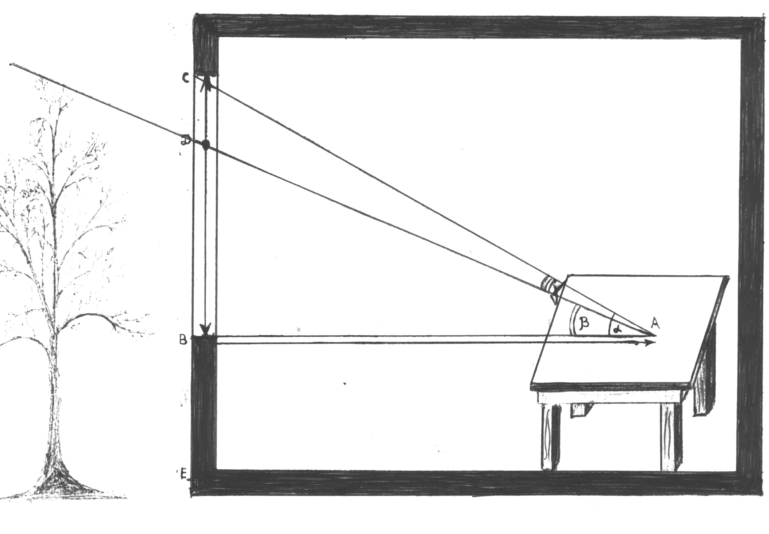
Рис. 1. Схема визначення кута падіння та кута отвору.
У зв’язку з тим, що цей кут утворює з лінією засклення вікна прямокутний трикутник, то його визначають за тангенсом – відношенням висоти вікна ВС над рівнем робочого місця (протилежний катет) до відстані від вікна до робочого місця АВ (прилеглий катет). За значенням тангенсу в табл. 2 знаходять кут падіння α. tg α = ВС/АВ
Таблиця 2
Таблиця натуральних тригонометричних величин
Тангенс | Кут, град. | Тангенс | Кут, град. | Тангенс | Кут, град.
0 | 0 | 0,287 | 16 | 0,601 | 31
0,020 | 1 | 0,306 | 17 | 0,625 | 32
0,030 | 2 | 0,325 | 18 | 0,649 | 33
0,050 | 3 | 0,344 | 19 | 0,675 | 34
0,090 | 5 | 0,364 | 20 | 0,700 | 35
0,105 | 6 | 0,384 | 21 | 0,727 | 36
0,123 | 7 | 0,404 | 22 | 0,754 | 37
0,141 | 8 | 0,424 | 23 | 0,781 | 38
0,158 | 9 | 0,445 | 24 | 0,810 | 39
0,176 | 10 | 0,466 | 25 | 0,839 | 40
0,194 | 11 | 0,488 | 26 | 0,869 | 41
0,213 | 12 | 0,510 | 27 | 0,900 | 42
0,231 | 13 | 0,532 | 28 | 0,933 | 43
0,249 | 14 | 0,555 | 29 | 0,966 | 44
0,268 | 15 | 0,577 | 30 | 1,000 | 45

3. Визначення кута отвору γ (кута САD, під яким з робочої точки видно ділянку неба). Цей кут визначають як різницю між кутом падіння α та кутом затінення β-кутом DАВ на робочому ж місці між горизонталлю та площиною від робочого місця до вершини затінюючого об’єкта – будівлі, дерев, гір (див. схему, рис. 1) .
Для визначення кута затінення знаходять на вікні точку перетину лінії (чи площини) від робочого місця до вершини затінюючого об’єкту Д, ділять величину катета ВД на АВ (тангенс кута затінення), а в таблиці знаходять кут затінення β.
tg β = ВД/АВ
кут отвору – γ =∠α − ∠β
4. Визначення коефіцієнта заглиблення приміщення – відношення відстані від вікна до протилежної стіни ЕF в метрах, до висоти верхнього краю вікна над підлогою СЕ в метрах. За гігієнічними нормативами цей коефіцієнт не повинен перевищувати 2 для житлових, навчальних та їм подібних приміщень.
Світлотехнічний метод дослідження природного освітлення приміщень – визначення коефіцієнта природної освітленості (КПО).
Коефіцієнт природної освітленості (КПО) – виражене у відсотках відношення освітленості горизонтальної поверхні (на рівні підлоги чи робочого місця) в приміщенні до виміряної одночасно освітленості розсіяним світлом горизонтальної поверхні під відкритим небосхилом:
КПО = $\frac{Е_{\text{вн}\text{.}}}{Е_{\text{зовн}\text{.}}}⋅\text{100}\text{\%}$.
Освітленість у приміщенні та за його межами вимірюють за допомогою люксметра.
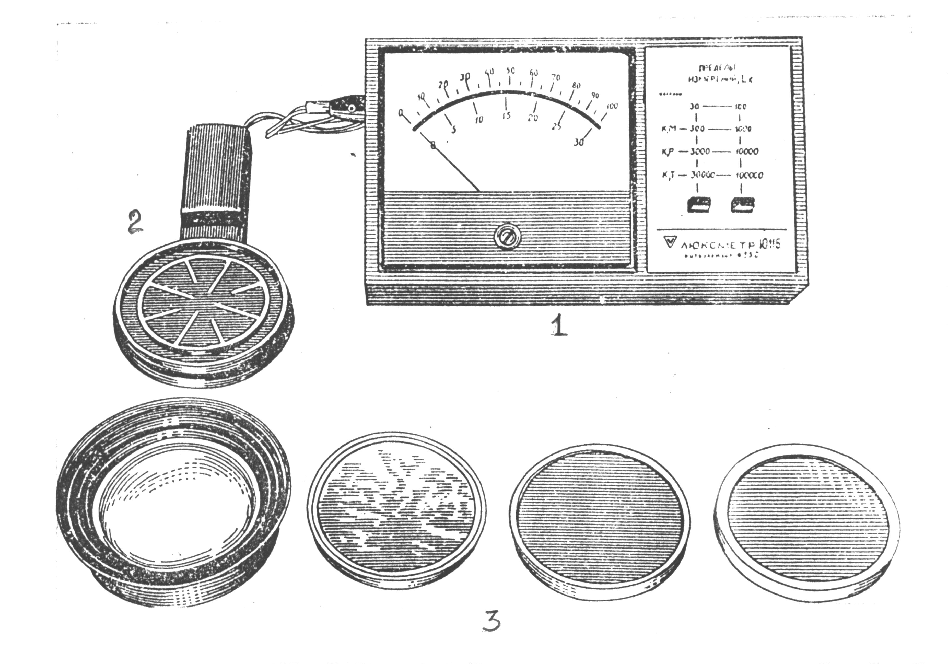
Рис. 2. Люксметр Ю-116
(1 - вимірювальний прилад (гальванометр;
2 – світлоприймач (селеновий фотоелемент); 3 - світлові фільтри-насадки).

Нерідко частину небосхилу, особливо в містах, закривають високі будівлі, дерева, а в гірській місцевості – гори. Тому на практиці для визначення освітленості під відкритим небосхилом користуються кривими світлового клімату місцевості (рис. 3). Криві лінії на рис. 3. враховують місяці, години доби та ступінь хмарності небосхилу. На вісі ординат нанесена освітленість у тисячах люксів.
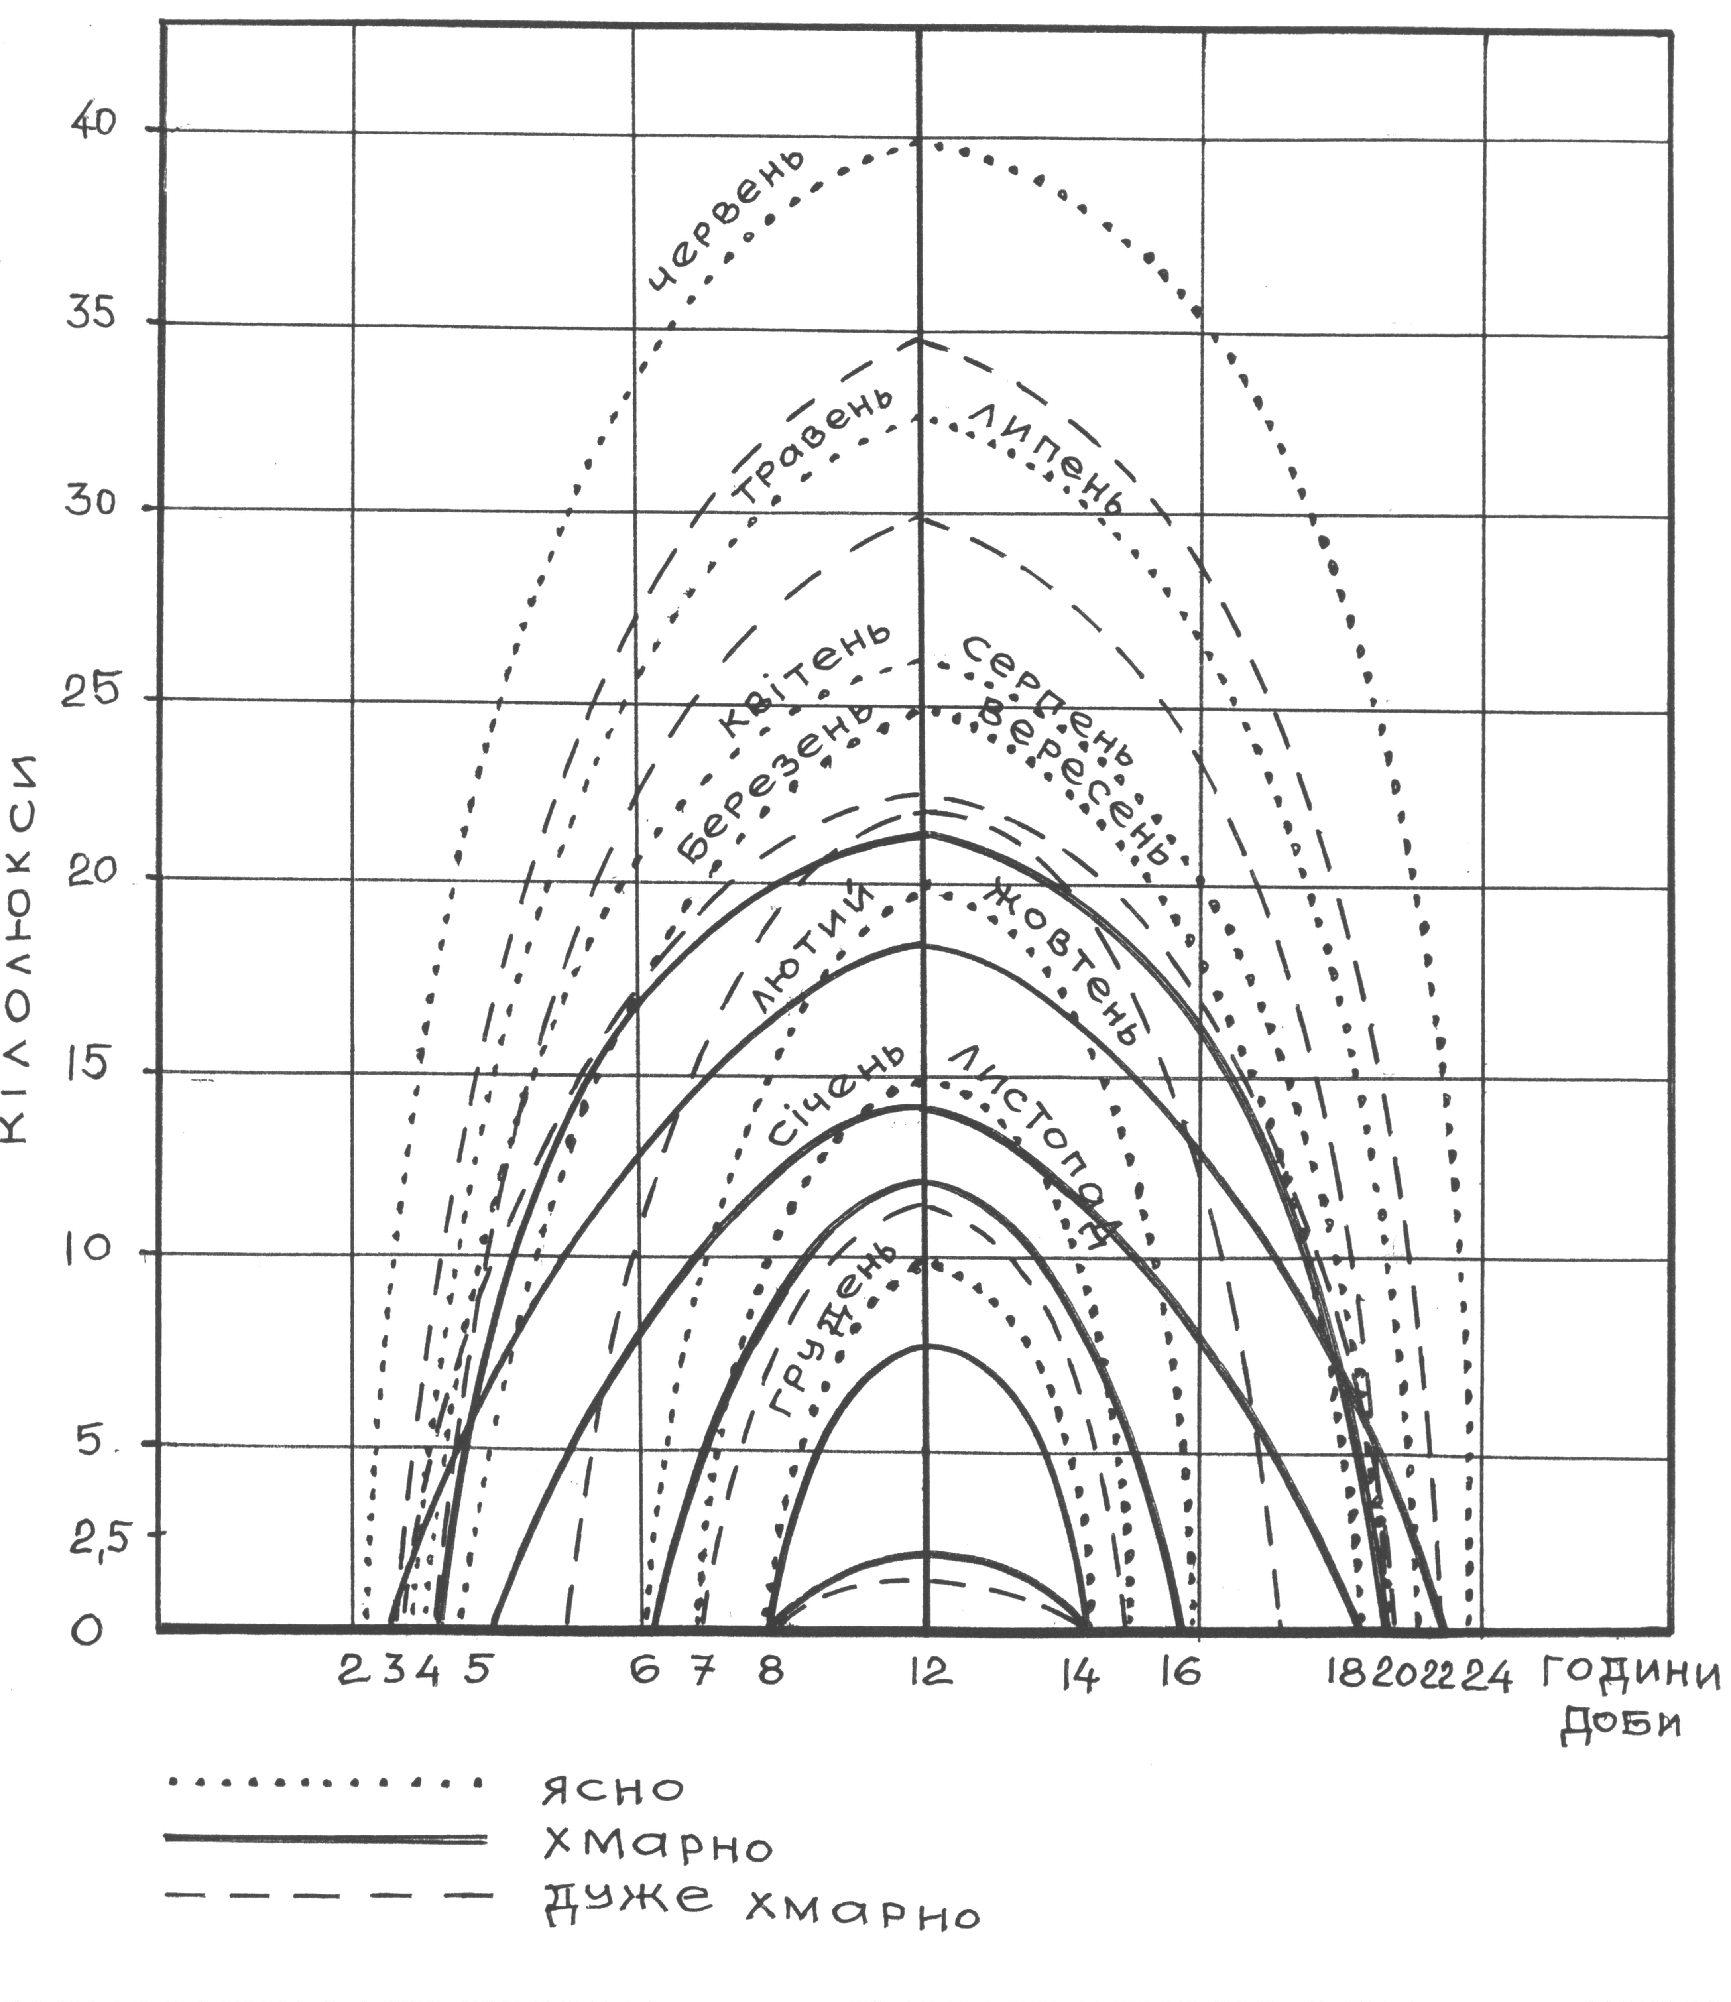
Мал. 3. Криві світлового клімату.

Природне освітлення цехів виробничих підприємств може бути боковим (одностороннім і двостороннім), верхнім (світлові пройоми в перекриттях цеху) і комбінованим.
Згідно з БНіП ІІ-4-79, нормується коефіцієнт природноі освітленості (КПО):
- при односторонньому боковому освітленні – на відстані 1 м від протилежної стіни;
- при двосторонньому боковому освітленні – посередині цеху; при верхньому і комбінованому освітленні нормується середнє освітлення на підставі замірів в кількох точках методом «конверту» (табл. 3).

Таблиця 3
Значення КПО для виробничих приміщень
Розряд робіт | Характеристика зорової роботи | Найменший розмір об’єкту розрізнення, мм | Коефіцієнт природної  освітленості, %
Розряд робіт | Характеристика зорової роботи | Найменший розмір об’єкту розрізнення, мм | При комбі-  нованому  освітленні | При боковому освітленні
І | Найвищої  точності | 0,15 | 10 | 3,5
ІІ | Дуже високої  точності | 0,15-0,3 | 7 | 4,2
ІІІ | Високої точності | 0,3-0,5 | 5 | 3
ІV | Середньої точності | 0,5-1,0 | 4 | 1,5
V | Малої точності | 1,0-5,0 | 3 | 1
VI | Груба  (дуже малої точності) | >5,0 | 2 | 0,5
VII | Робота з освітніми  матеріалами і в гарячих цехах | >5,0 | 3 | 1
VIII | Загальний нагляд за виробничим  процесом | - | 0,5 | 0,1

Вимірювання освітленості люксметром
Люксметр Ю-116 чи Ю-117 складається з селенового фотоелемента з фільтрами-насадками та гальванометра зі шкалою. Фотоелемент спрацьовує під впливом світла, виробляючи електричний струм, силу якого вимірюють гальванометром. Стрілка його вказує число люксів, що відповідає досліджувальній освітленості.
На панелі вимірювального приладу встановлено кнопки перемикача і табличку зі схемою, яка зв’язує дію кнопок та насадки з різними діапазонами вимірювань. Прилад має дві шкали: 0 – 100 і 0 – 30. На кожній шкалі точками зазначено початок діапазону вимірювань: на шкалі 0 – 100 точка знаходиться над позначкою 20, на шкалі 0 – 30 над позначкою 5. Також є коректор для встановлення стрілки на нульове положення, який регулюється викруткою.
Селеновий фотоелемент, що приєднується до приладу за допомогою вилки, знаходиться в пластмасовому корпусі. З метою зменшення похибки використовують сферичну насадку на фотоелемент, виготовлену з білої світлорозсіючої пластмаси та непрозорого кільця. Ця насадка застосовується паралельно з однією з трьох інших насадок-фільтрів, які мають коефіцієнти ослаблення 10, 100, 1000, що розширює діапазони вимірювань.
У процесі вимірювання стрілку приладу встановлюють на нульовій поділці шкали, потім напроти натисненої кнопки визначають вибране за допомогою насадок найбільше значення діапазону вимірювання. При натискуванні кнопки, напроти якої написано найбільше значення діапазону вимірювань, кратне 10, слід користуватися для відліку показів шкалою 0 – 100, при натиснутій кнопці, проти якої нанесено значення діапазону, кратне 3, шкалою 0 – 30. Показання приладу в поділках за відповідною шкалою множать на коефіцієнт ослаблення, що позначений на відповідній насадці.
Прилад відградуйовано для вимірювання освітленості, яку створюють лампи розжарювання. Для природного світла вводять поправочний коефіцієнт 0,8; для люмінесцентних ламп денного світла (ЛД) – 0,9; для ламп білого кольору (ЛБ) – 1,1.
Загальну оцінку природного освітлення приміщень дають на підставі порівняння усього комплексу визначених показників з гігієнічними нормативами. В основу розробки цих нормативів покладено точність зорової роботи, тобто – розміри деталей об’єкту, які потрібно розрізняти, їх контрастність відносно фону та ін. Для зручності оцінки результати вимірювання та гігієнічні нормативи заносять у таблицю:

№ п/п | Показник | Результати  вимірювання | Гігієнічний  норматив | Оцінка

Співставляючи оцінку кожного показника з нормативом, роблять загальний висновок про природне освітлення приміщень.

Схема оцінки штучного освітлення приміщень
Дані описового характеру:
- назва та призначення приміщення;
- система освітлення (місцеве, загальне, комбіноване);
- кількість світильників, їх тип (лампи розжарювання, люмінесцентні та інші);
- їх потужність, Вт;
- вид освітлювальної арматури і в зв’язку з цим напрямок світлового потоку і характер світла (прямий, рівномірно-розсіяний, направлено-розсіяний, відбитий, розсіяно-відбитий) ;
- висота підвісу світильників над підлогою та робочою поверхнею;
- площа освітлюваного приміщення;
- відбиваюча здатність (яскравість) поверхонь: стелі, стін, вікон, підлоги, обладнання та меблів.

Визначення освітленості розрахунковим методом «Ватт»:
а) вимірюють площу приміщень, S, кв. м;
б) визначають сумарну потужність Вт, яку створюють всі світильники;
в) розраховують питому потужність, Вт/кв. м;
г) у таблиці 1 величин мінімальної горизонтальної освітленості знаходять освітленість при питомій потужності 10 Вт/кв. м;
д) для ламп розжарювання освітленість розраховується за формулою:
$Е=\frac{{Р×Е}_{\text{таб}}}{{\text{10}×К}_{}}$,
де Р – питома потужність, Вт/кв. м;
Е_{таб.} – освітленість при 10 Вт/кв. м, (табл. 4);
К – коефіцієнт запасу для житлових та громадських приміщень, який дорівнює 1,3.

Таблиця 4
Величини мінімальної горизонтальної освітленості Етаб. при питомій потужності (Р) 10 Вт/кв м
Потужність електроламп, Вт | Пряме світло |  | Напіввідбите світло
Потужність електроламп, Вт | Напруга, В
Потужність електроламп, Вт | 100…127 | 220 | 100…127 | 220
40 | 26 | 23 | 16,5 | 19,5
60 | 29 | 25 | 25 | 21
100 | 35 | 27 | 30 | 23
150 | 39,5 | 31 | 34 | 26,5
200 | 41,5 | 34 | 35,5 | 29,5
300 | 44 | 37 | 38 | 32
500 | 48 | 41 | 41 | 35

Формулу можна застосувати для розрахунку освітленості, якщо лампи однакової потужності. Для ламп різної потужності розрахунок проводиться окремо для кожної потужності ламп, а результати додаються. Знайдену за методом «Ватт» величину освітленості порівнюють з нормативними величинами (табл. 5).
Таблиця 5
Норми загального штучного освітлення (БНіП ІІ-69-78 та БНіП ІІ-4-79)
Приміщення | Найменша освітленість, лк
Приміщення | Люмінесцентні лампи | Лампи  розжарювання
Кімнати і кухні житлових будинків | 75 | 30
Навчальні кімнати | 300 | 150
Кабінети технічного креслення | 500 | 300
Шкільні майстерні | 300 | 150
Читальні зали | 300 | 150
Операційна, секційна | 400 | 200
Пологова, перев’язочна, процедурна | 500 | 200
Доопераційна | 300 | 150
Кабінет хірургів, акушерів-гінекологів, педіатрів, інфекціоністів, стоматологів | 500 | 200
Кабінет функціональної діагностики | - | 150
Рентгенодіагностич-ний кабінет | - | 150
Палати дитячих відділень для новонароджених, післяопераційні палати | 150 | 75

Для люмінесцентних ламп питомою потужністю 10 Вт/кв. м мінімальна горизонтальна освітленість складає 100 лк. При інших питомих потужностях розрахунок ведуть за пропорцією.
Для виробничих приміщень, згідно БНіП ІІ-4-79, всі види робіт розбито на 7 розрядів, виходячи з лінійних розмірів найменшого об’єкту розпізнавання, з яким працює робітник на відстані 0.5м від ока. Перші 5 розрядів розбито на 4 підрозряди (а, б, в, г), виходячи з контрасту між об’єктом розпізнавання і фоном, а також світності фону. Наприклад, при особливо точній зоровій роботі (1-й розряд, розмір об’єкту менше 0,1мм) освітленість робочого місця повинна бути: при малому контрасті з фоном – 1500 лк; при середньому – 1000 лк, при великому – 400 лк. При роботі малої точності (4-й розряд, розмір об’єкту 1,0-10мм ), відповідно, 150, 100, 75 лк.
Наведений метод розрахунку не є абсолютно точним, оскільки він не враховує освітленість кожної точки, розташування світильників та інші фактори, що впливають на освітленість, але широко застосовується для оцінки освітленості класів, лікарняних палат і таке інше.
Щоб визначити освітленість на окремому робочому місці приміщення, множать питому потужність ламп (Р) на коефіцієнт (е), що показує, яку кількість люксів дає питома потужність 1 Вт/кв. м: Е = Р × е. Цей коефіцієнт для приміщення з площею 50м² при лампах потужністю до 110 Вт становить 2, 110 Вт і більше – 2,5 (табл. 6), для люмінесцентних ламп – 12,5.

Таблиця 6
Значення коефіцієнта е
Потужність ламп, Вт | Коефіцієнт при напрузі в мережі, В
Потужність ламп, Вт | 110, 120, 127 | 220
до 110 | 2,4 | 2,0
110 і більше | 3,2 | 2,5

Визначення освітленості за допомогою люксметра
Визначення горизонтальної освітленості на робочому місці проводиться за допомогою люксметра. Оскільки прилад проградуйований для вимірювання освітленості, яку створюють лампи розжарювання, то для люмінесцентних ламп денного світла (ЛД) вводять поправочний коефіцієнт 0,9; для ламп білого кольору (ЛБ) – 1,1; для ртутних (ЛДР) – 1,2.
Якщо визначення проводять вдень, то спочатку слід визначити освітленість, створену змішаним освітленням (штучним і природним), потім при вимкненому штучному освітленні. Різниця між отриманими даними і буде величина освітленості, що створена штучним освітленням.
Рівномірність освітлення визначають «Методом конверта» – вимірюють освітленість у 5 точках приміщення і оцінюють шляхом розрахунку коефіцієнта нерівномірності освітленості (відношення мінімальної освітленості до максимальної у двох точках, віддалених одна від одної на відстань 0,75м, якщо визначають рівномірність на робочому місці, або на відстань 5м, якщо визначають рівномірність освітлення у приміщенні).
Розрахунок яскравості робочої поверхні здійснюють за формулою:
$Я=\frac{Е_{\text{лк}}×К_{\text{відб}}}{\text{3,14}}$,
де, Я – яскравість, кд/кв. м;
Е – освітленість, лк;
К – коефіцієнт відбиття поверхні
(біла – 0,7; світло-бежева – 0,5; коричнева – 0,4; чорна – 0,1).
Допустима яскравість світильників загального освітлення для житлових та громадських приміщень приведена в табл. 7.
Таблиця 7
Допустима яскравість світильників загального освітлення
для житлових та громадських приміщень
Допустиме значення яскравості,
кд/кв. м
 | для ламп розжарювання | для  люмінесцентних ламп
Основні приміщенння житлових та громадських будівель | 15000 | 5000
Класи, учбові кабінети, аудиторії, читальні зали, бібліотеки | 5000-8000 | 5000-8000
Кабінет лікаря | 15000 | 5000
Палати лікарень і спеціальні кабінети дитячих закладів та шкіл-інтернатів | 5000 | 5000

Для створення достатнього та рівномірного освітлення і захисту зору від засліплення важливе значення має висота підвісу та розміщення світильників загального світла в горизонтальній площині приміщення.
При загальному та комбінованому освітленні світильники загального світла розташовують рівномірно в горизонтальній площині стелі (при необхідності створити достатню освітленість у всіх точках приміщення), або зосереджено-локалізовано (для створення у деяких ділянках приміщення підвищеної освітленості).
Розміщення світильників над рівнем підлоги – висота підвісу (з метою обмеження створюваного ними засліплення) повинна бути не менше величин, що вказані у табл. 8.

Таблиця 8
Найменша висота підвісу світильників загального
освітлення над підлогою (м)
Характеристика світильника | Лампи  розжарювання |  | Люмінесцентні лампи (в залежності від кількості у світильнику)
Характеристика світильника | потужність 200 Вт  і менше | потужність більше  200 Вт | 4 і менше | більше 4
Світильники прямого світла з дифузними відбивачами:
а) захисний кут в межах від 10° до 30° | 3 | 4 | 4 | 4,5
б) захисний кут  більше 30° | не обме-жується | - | 3 | 3,5
Світильники розсіяного світла з коефіцієнтом пропускання розсіювачів:
а) менше 55 %; | 2,5 | 3 | 2,6 | 3,2
б) від 55 до 80 % | 3 | 4 | 3,5 | 4,0

Найкращі умови освітлення створюються при визначенні співвідношення відстані між світильниками в горизонтальній площині (L) до висоти їх підвісу над місцем, що досліджується (Н).
Ці співвідношення встановлені на підставі визначення кривих світлорозподілу різних типів світильників, їх оптимальні значення представлені в табл. 9.
Таблиця 9
Оптимальне співвідношення відстані між світильниками і
висоти їх над досліджуваною поверхнею (L/Н)
Тип світильника | L/Н
«Універсаль» без затінювача, з опаловим затінювачем | 1,8-2,5
«Люцетта» прямого світла, глибоковипромінювач емальований | 1,6-1,8
Глибоковипромінювач емальований | 1,2-1,4
Куля молочнобілого силікатного чи органічного скла | 2,3-3,2

Примітка: перша цифра – оптимальне розміщення світильників; друга цифра – допустиме розміщення світильників.
Розрахунок світлоопромінюючих установок
1. Еритемний потік установки:
$\text{Fуст}\text{.}=5,4⋅S⋅\frac{H}{t}$ мер,
де: 5,4 – коэффициет запасу,
S – площа приміщення (м²)
t – час роботи установки (хв),
Н – доза профілактичного опромінення (2).
1 біодоза = 5000 (2).
Час опромінення призначається лікарем з врахуванням тривалості перебування людей в приміщенні (не менше 4 і не більше 8 год.).
2. Кількість еритемних ламп (n):
$n=\frac{\text{Fустан}\text{.}}{\text{Fлампы}}$, в мер.
Еритемний потік ламп: ЕУВ-15 = 340 мер;
ЕУВ-30 = 530 мер.
3. Необхідне число кабін:
$n=\frac{N}{m⋅η}$,чол. (фотарії кабинного типа),
де: N – кількість людей, що підлягають опроміненню;
m – пропускна спроможність кабіни, 20-22 чол/г;
ŋ – коефіцієнт, що враховує час роботи
фотарію (0,5).
$m=\frac{\text{60}⋅L}{d⋅t}$, чол/г (фотарії прохідного типа),
де: m – пропускна спроможність фотарію прохідного типу, чол/г;
L – довжина дороги у фотарії, м;
d – відстань між опромінюваними, 8-10 м;
t – тривалість опромінення, тобто час проходження по фотарію, хв.

Змістовий модуль 1
Підсумкове заняття

Навчальна мета
Оцінити засвоєння студентами теоретичних знань, практичних умінь та навичок за розділом «Вступ в гігієну та екологію. Гігієна повітря».

Уміння і практичні навички
1. Визначати і оцінювати:
- інтенсивність, профілактичну дозу, бактерицидну ефективність УФ радіації, показники мікроклімату, їх вплив на організм та здоров’я населення;
- показники природного та штучного освітлення і його вплив на функції зорового аналізатора;
- визначити концентрації СО₂ в повітрі приміщення і розраховувати необхідні та фактичні об’єм і кратність вентиляції.
2. Відбирати проби повітря для дослідження його запиленості, хімічних, бактеріологічних забруднень, оцінювати результати цих досліджень.
3. Володіти основами запобіжного та поточного санітарного нагляду;
- читати та оцінювати архітектурно-будівельні креслення;
- користуватися законодавчими, нормативними документами санітарного, санітарно-правового законодавства.
4. Складати санітарні висновки і профілактичні рекомендації про стан комунальних об'єктів на підставі оцінки результатів санітарного обстеження та лабораторного аналізу проб.
Перелік питань до підсумкового модульного контролю:
- Гігієна як наука, її мета, зміст, задачі, методи дослідження, зв'язок з іншими науками.
- Профілактика та її різновиди. Профілактичні пріоритети в медицині. Значення знань гігієни для лікаря, зокрема лікаря-стоматолога. Взаємозв'язок лікувального і профілактичного напрямку в медицині.
- Санітарія, санітарно-епідеміологічна служба в Україні, її структура та функції.
- Єдність дій санітарно-гігієнічних і лікувально-профілактичних закладів у справі попередження захворювань та зміцнення здоров’я населення.
- Вплив природних факторів і соціальних умов на організм людини та здоров'я населення. Здоров'я населення як соціально-гігієнічна проблема.
- Методи гігієнічних досліджень навколишнього середовища та його впливу на організм людини і здоров'я населення. Специфічні методи гігієни.
- Сонячна радіація, її гігієнічне значення.
- Основні види біологічної дії різних складових сонячного спектру, сонячне «голодування» та його профілактика. Гіперінсоляція та її профілактика.
- Гігієнічна характеристика ультрафіолетової частини сонячного спектру. Методи та одиниці вимірювання ультрафіолетової радіації.
- Характеристика основних штучних джерел ультрафіолетової радіації. Застосування їх для профілактики «світлового голодування» і захворювань.
- Гігієнічне значення природного освітлення. Вплив освітлення на функції зору, стану Ц.Н.С., працездатність.
- Методи гігієнічної оцінки природного освітлення, показники, оцінка результатів.
- Гігієнічні вимоги до штучного освітлення приміщень. Методика гігієнічної оцінки штучного освітлення приміщень різного призначення, показники його, оцінка результатів.
- Гігієнічна характеристика джерел штучного освітлення. Види та системи штучного освітлення. Освітлювана арматура та її гігієнічна оцінка.
- Гігієнічне значення температури повітря і радіаційної температури.
- Гігієнічне значення вологості повітря. Методика вимірювання абсолютної та відносної вологості закритих приміщень. Поняття про фізіологічний дефіцит вологості.
- Гігієнічне значення руху повітря в приміщенні та населеному пункті. «Роза вітрів», її використання з гігієнічною метою.
- Мікроклімат, його параметри та різновиди. Методика визначення мікроклімату закритих приміщень.
- Гігієнічні вимоги до мікроклімату житлових і громадських приміщень, вплив на організм і методи оцінки.
- Теплообмін організму з навколишнім середовищем. Шляхи віддачі тепла організмом при різних температурних умовах, вологості та швидкості руху повітря.
- Фізіологічні зрушення в організмі та захворювання, пов'язані з дією переохолоджуючого мікроклімату, їх профілактика.
- Фізіологічні зрушення в організмі та захворювання, що спричинені дією перегріваючого мікроклімату ца організм, заходи їх профілактики.
- Атмосферній тиск, його зміни та їх вплив на організм людини. Профілактика гірської та висотної хвороби.
- Хімічний склад атмосферного повітря, гігієнічне значення окремих його складових.
- Джерела забруднення атмосферного повітря. Вплив забрудненого повітря на здоров'я населення та санітарні умови життя. Санітарна охорона та біобезпека атмосферного повітря.
- Вентиляція приміщень та її гігієнічне значення. Природна та штучна вентиляція.

Оснащення заняття
Підсумкове заняття оснащується відповідно до тем практичних занять:
- Оснащення і прилади до відповідних занять розділу для перевірки умінь і навичок гігієнічних досліджень.
- Прилади для визначення параметрів мікроклімату, УФ випромінювання, забруднення повітря пилом, хімічними речовинами, СО₂.
- Законодавчі документи (БНіП, СанПіН, ДСтУ, інструкції).
- Ситуаційні завдання, задачі і вправи для перевірки умінь і навичок студента з розділу.

Структура та зміст заняття
Підсумкове заняття (2 академічні години) проводиться в учбових лабораторіях кафедри, оснащених приладами з відповідних тем практичних занять з навчальної дисципліни «Гігієна та екологія». Теоретичні питання до тем розбираються у формі семінару, шляхом опитування студентів.
Кожний студент отримує індивідуальне контрольне завдання з 3-4 теоретичних питань, ситуаційної задачі та практичної роботи з вимірювання того чи іншого фактора середовища за допомогою приладів.
Відповіді на теоретичні питання та розв’язання ситуаційних задач студенти виконують у письмовій формі, або у формі програмованого, чи комп’ютерного контролю, підготовленого кафедрою. На цю роботу відводиться половина заняття (45 хв.).
Друга половина заняття (45 хв.) проводиться в усній формі, шляхом перехресного опитування студентів, обговорення та виправлення їх помилкових відповідей, роз’яснення задач та практичних навичок роботи з приладами.
Перевіряючи виконання контрольних завдань при виставленні оцінки в журналі відвідування та успішності студентів, викладач враховує повноту і якість відповідей на кожне питання, поточну успішність студента на практичних заняттях, повноту та якість ведення протоколів практичних занять та своєчасність виконання і представлення самостійної роботи в надрукованому та електронному вигляді з демонстративним матеріалом (схеми, слайди, фото, малюнки, таблиці).
За результатами підсумкового заняття в академічному журналі виставляється оцінка. Незадовільні оцінки повинні обов’язково перескладатися студентами у позаучбовий час.
Результати підсумкового заняття обговорюються на методичній нараді кафедри.
Зразки контрольних завдань
Варіант 1.
1. Гігієна як галузь наукової та практичної профілактичної та лікувальної медицини. Методи гігієни, їх класифікація і характеристика.
2. Гігієнічне значення, фізичні характеристики, одиниці вимірювання та принципи нормування параметрів мікроклімату.
3. Концентрація двоокису вуглецю як показник забруднення повітря приміщень, населених людьми, його гігієнічне нормування.
4. Еритемна доза УФ радіації, виміряна біодозиметром Горбачова на стандартній відстані 0,5 м, складає 3 хв. Розрахуйте профілактичну дозу на відстані 3м.
5. Визначте та оцініть освітленість найбільш віддаленого від вікон робочого місця за допомогою люксметра.
Варіант 2.
1. Поняття «санітарія», санітарне законодавство, структура санітарно-епідемічної служби України.
2. Спектральний склад та гігієнічна характеристика сонячної радіації.
3. Гігієнічне значення, класифікація пилу, методи визначення та гігієнічна регламентація запиленості повітря.
4. Визначте показники вологості повітря, якщо показники сухого та вологого термометрів психрометра Ассмана становлять, відповідно, 20 і 15°С, а атмосферний тиск – 745мм. рт.ст.
5. Виміряйте і дайте оцінку штучного освітлення лабораторії, користуючись відповідним приладом.

ЗМІСТ
№  з/п | Тема заняття | Стр.
1. | Вступне заняття.  Методи гігієнічних досліджень. Біотичні аспекти навколишнього середовища на людину. Санітарно-епідеміологічна служба України, організація та проведення запобіжного та поточного санітарного нагляду. Методи визначення інтенсивності та профілактичної дози ультрафіолетової радіації Використання ультрафіолетового випромінювання з метою профілактики захворювань і санації повітряного середовища | 6-22
2. | Практичне заняття.  Мікроклімат і його гігієнічне значення. Методика визначення та гігієнічна оцінка температури, вологості, атмосферного тиску напрямку і швидкості руху повітря та радіаційної температури приміщень | 23-43
3. | Лабораторне заняття.  Гігієнічне значення повітряного середовища приміщень, його гігієнічна оцінка (визначення концентрації СО₂ та окиснюваності повітря, пилових, хімічних та бактеріальних забруднень) | 44-58
4. | Лабораторне заняття.  Методика визначення і гігієнічна оцінка природного та штучного освітлення приміщень різного функціонального призначення | 59-75
5. | Підсумкове заняття. Змістовий модуль 1 | 76-80

